

**毕业设计（论文）**

**题目： 服装定制店管理系统**

**学院： 计算机科学学院 院**

**专业班级： 软件工程 班**

**指导老师： 毋涛 职称： 副教授 授**

**学生姓名： 雷帅帅 \***

**学号： 41609050223 4**



**毕业设计（论文）**

**题目： 服装定制店管理系统**

**学院： 计算机科学学院 院**

**专业班级： 软件工程 班**

**指导老师： 毋涛 职称： 副教授 授**

**学生姓名： 雷帅帅 \***

**学号： 41609050223 4**

摘 要

随着我国互联网的经济的快速发展以及中国互联网信息技术的不停发展并影响人们的生活，从而也影响各行业的发展方向。在信息和互联网时代服装行业的发展更应该充分利用资源，便于快速发展，通过对大数据的分析来判定服装的发展方向成为当前发展的重要因素。现如今网购成为人们最便捷，最适应生活的方式。为服装行业的发展适应互联网时代，为提高企业人力和资源利用效率，开发设计了服装定制店管理系统。

服装定制系统就是对客户选择服装和店主对订单和服装的管理的系统。该系统采用springboot+vue的前后端分离的技术，提高开发效率。前端采用Vue并结合Element-ui共同使用，后端采用Springboot框架，数据存储在mysql中。

系统功能模块中，为了满足消费者用户的对服装的选择，以及商家对订单和商品的维护和管理。主要实现以下几个功能：登录；订单的生成；用户对订单的管理;用户对个人信息管理；商家订单管理；商家用户管理；商家服装款式管理。

完成系统设计后进行系统开发实现工作，完成功能的实现。最后对系统进行一系列的测试，确保系统发布。

在开发项目中运用到新的技术以及分析设计中所需的专业知识。通过该课题的研究，进一步学习专业知识并运用在实践当中，掌握开发项目的分析、设计、实现等工作的方法以及重要性。

关键字：服装定制系统；订单的产生与管理；springboot,Vue

**ABSTRACT**

With the rapid development of China's Internet economy and the constant development of the China Internet network information technology and affect people's lives, thus affecting the development direction of industry in the era of information and Internet development of garment industry should make full use of resources, more facilitate rapid development, through the analysis of large data to determine the development direction of clothing to become important factors for the development of online shopping has now become the most convenient, the most to adapt to the way of life for the development of the apparel industry to adapt to the age of the Internet, to improve the efficiency of enterprise manpower and resources, development of garment customization store management system is designed.

Clothing customization system is a management system for customers to choose clothing and shopkeepers to order and clothing. The system adopts the technology of spring boot + Vue to separate the front and back end, which improves the development efficiency. The front-end uses Vue and element UI, the back-end uses spring boot framework, and the data is stored in MySQL.

In the system function module, in order to meet the consumers' choice of clothing, as well as the merchants' maintenance and management of orders and commodities. It mainly realizes the following functions: login; order generation; user management of order; user management of personal information; business order management; business user management; business clothing style management.

After the completion of the system design, the system development and implementation work, complete the implementation of the functions and finally carry out a series of tests on the system to ensure the release of the system.

Apply the new technology in the development project and the professional knowledge required in the analysis and design. Through the research of this topic, further learn the professional knowledge and apply it in practice, master the methods and importance of the analysis, design and implementation of the development project.

**KEY WORDS:**clothing customization system;generation and management of orders; springboot,Vue

目 录

第1章 绪论 1

1.1前言 1

1.2课题的主要研究内容 1

1.3国内外研究现状 1

1.4项目背景 2

1.5论文结构 3

第2章 系统开发环境及相关技术 4

2.1系统开发环境 4

2.2项目开发技术 4

2.2.1 Springboot框架 4

2.2.2 前端Vue 5

2.2.3 Mysql数据库 5

2.2.4开发工具Idea 6

第3章 系统需求分析 8

3.1系统开发目标分析 8

3.2系统功能分析 8

3.2.1 功能概述 8

3.2.2 功能性需求分析 8

3.2.3 系统用例 9

3.2.4 系统时序图 10

3.2.5 系统活动图 11

3.2.6 系统流程图分析 14

3.3非功能性需求分析 14

1. 系统的安全性 14

2. 系统的简单性、易用性 14

3. 系统的稳定性、可靠性 14

4. 系统的可移植性 15

5. 系统的扩展性 15

3.4可行性分析 15

3.4.1 技术可行性 15

3.4.2 经济上可行性 15

3.4.3 操作可行性 15

3.4.4 安全上可行性 15

3.4.5 发展可行性 16

第4章 系统设计 17

4.1系统结构分析 17

4.2系统功能模块设计 18

4.3数据库设计 18

4.3.1 数据库设计 19

4.3.2 数据库E-R图设计 19

4.3.3 数据库逻辑结构设计 20

4.3.4 数据库表设计 21

第5章 系统实现 24

5.1系统开发包简介 24

5.2用户功能模块实现 26

5.2.1 用户注册页面 26

5.2.2 用户登录页面 27

5.2.3 系统首页 28

5.2.4 用户生成订单页面 28

5.2.5 用户查看个人订单 29

5.2.6 用户修改订单页面 29

5.2.7 用户信息页面 30

5.2.8 发送请求页面 30

5.2.9 用户修改个人信息页面 31

5.3管理员功能模块实现 31

5.3.1 管理员登录页面 31

5.3.2 后台管理页面 32

5.3.3 用户管理页面 32

5.3.4 服装样式管理页面 33

5.3.5 订单管理页面 33

5.3.6 完成制作订单页面 34

5.3.7 处理请求页面 34

5.3.8 服装手稿管理页面 34

5.3.9 服装手稿添加页面 35

第6章 系统测试 36

6.1测试意义 36

6.2测试环境 36

6.3单元测试 36

6.4系统测试 36

6.4.1 系统测试意义 37

6.4.2 系统测试目的 37

6.4.3 系统测试的主要内容 37

6.5测试用例 38

6.6 测试结论 39

第7章 总结与展望 40

7.1全文总结 40

7.2展望 40

参考文献 41

致 谢 43

第1章 绪论

1.1前言

从古到今服装定制在人们的社会生活中一直处于重要地位，随着互联网技术的不断发展人们的消费理念也发生改变。由于各地域不同的文化和生活方式的不同以及各地域独有的传统习俗和理念，因此各地域在服装中也具有特色和独特的服装风格。经济的发展以及科技的不断进步，同时带动社会全方面的改变，消费者逐渐追求自我，独特元素逐渐受人欢迎。消费者根据自己独特的喜好进行服装的选择也己经成为当前消费者的共同消费倾向，传统的服装销售方式以及设计元素和提供给消费者的服务等己经不能适应“互联网+”下快节奏的服装产业的发展。为满足在互联网下的客户和商家的需求，开发设计一套服装定制店系统。

1.2课题的主要研究内容

本文主要介绍采用前后端分离的服装定制系统的基本功能与实现，该系统可满足客户对服装的定制与选择，消费者和商家对订单，个人信息，服装款式的信息化管理。

系统采用springboot+vue的前后端分离的开发技术。该系统的服务器端采用MySQL数据库系统，客户端通过浏览器来完成用户对系统进行操作。系统主要涉及订单管理，服装样式管理，客户管理等模块。订单生成模块包括：客户选择服装样式后生成个人订单，客户对个人订单的查询和修改，客户对订单的提交，商家对所有用户订单的查询和修改；服装样式管理模块包括：商家对服装样式的增删查改；客户管理模块包括：用户对个人信息的查询和修改，商家对所有用户信息的查询和修改。

论文首先研究开发该系统所需要的知识以及所使用的开发技术和框架，对开发的系统进行系统可行性分析，介绍系统开发环境，数据库设计，然后根据系统需求进行系统需求分析以及系统的总体设计，此后完成系统代码实现任务，最后进行测试和最终系统发布。

1.3国内外研究现状

国内普遍对互联网经济时代下，公民的日常生活给予很大的关注，尤其是在购物领域。从互联网发展以来，传统的销售模式已经跟不上时代的步伐，而人们

大都趋向于选择网络购物。购物群体可以来自于社会的各个阶层，包括年轻人以及老年人，2019年提出针对老年人提供了一个网上购物平台[1]，这是网上购物再面向使用者的一大进步。针对于网络购物，已经不仅仅局限在使用互联网平台，由于AR VR技术的产生，学者进一步提出基于虚拟环境下的购物，为什么打造几乎真实的购物环境，这将是今后网络购物的一个重要发展方向以及趋势[2]。由于网络购物的火热，大多数的商家和投资者看到了这个机会，一些购物节由此而生，比如现今最火的”双十一购物节”。这些大型购物活动，会在短时间内带来巨大的经济效益。由于环境等一些列的限制，一些新兴的网上购物模式正在出现，直播购物现在是网络购物的一个主潮流，主要是主播对商品进行精准的描述，这是一种快营销的模式。由于支付宝等的出现，使网络购物又迎来了一个高潮，采用便捷支付宝支付，使网络购物更加方便使用。现今，越来越多的人再购物时的首选项为互联网，网络购物将是未来的主流购物模式，以及影响经济发展的主要因素。

国外的电子商务发展快速，在网络购物方面的技术以及很成熟。国外现今最大的网络购物平台为亚马逊，亚马逊是一个综合平台，销售有不同种类的物品。而且亚马逊在各国现已经普遍使用。以及不只是平台商品多样化，针对于不同地域的物流制度，国外物流技术方便快捷，在短时间内提高效率。在网络购物方面，国外的成功经验使值得我们去借鉴以及利用的。

1.4项目背景

时代在变化，科技的发展提高人们的生活素质，人们对文化追求逐渐增强，不仅仅局限与物质的满足，也开始追求精神上的追求。随大流时代逐渐退去，人们开始追求独特元素，逐渐追求自我，展现自我。这些意识也融入到消费理念当中，消费者的消费方向也发生改变，更多的是倾向个性化元素。服装一直是生活中重要的一部分，随着人们对服装潮流的不断变化，以及生活方式的改变，服装行业为了适应时代发展，也要根据消费者喜好随之发生变化。为了满足消费者的需求，服装设计者必须掌握消费者的喜好信息从而设计出受用户欢迎的服装。因此就必须利用互联网资源，在信息时代中掌握信息便于发展。通过分析可以发现，生活和互联网息息相关，消费者的购物也逐渐依靠互联网并建立起互联网渠道。

现代社会的发展前景、生活环境所发生的改变、信息服务的增进,让当代人们的生产制作以及日常生活形态均带来了一定的影响,生活环境的改变会对人们原有的思维方式以及生活观念、方式和习惯会产生直接影响,逐步影响着消费需求的变化。随着受教育程度的增进和审美活动源源不断的变化,使当代人对于产

品的消费需求不只是在基础的日常生活实用功能,更期待可以获得精神层面上的多维度的体验感。这一变化体现在人们的消费理念和方式，对待生活的态度，人们的情感追求以及对自我的展示。在社会中多维度的变化之下，服装行业的发展也随之发生改变，在服装行业中，正是这种审美理念与客户的消费欲望影响了整个服装生产链的运作和服装发展的方向。服装行业的生存发展必须跟随消费者的消费理念的改变对服装的设计，销售渠道以及提供的服务进行改变。随着消费者个性化意识的增强，人们对于服装的个性化定制的需求越发强烈，为消费者提供满意的，完善的服装定制服务已经成为现代服装产业发展的关键。

随着互联网的不断发展以及人们生活需求的改变，开发以满足客户个性化需求的服装定制系统成为服装行业发展的必要条件。因此本文针对服装店中客户需求和商家管理为主要内容，以满足客户对服装的个性化需求，以及商家对订单和客户的管理为主要设计目标，设计开发此系统。

1.5论文结构

为了实现系统的开发，在开发中各个阶段安排不同的项目设计开发工作，主要包括分析，设计代码功能编码实现以及测试等工作。本文由7章组成，各章主要内容如下：

第一章：主要介绍课题的前言，课题所研究的内容，了解当前国内外对服装定制的研究现状和成果并总结概括，讲述该项目的前景和开发背景。

第二章：系统开发的环境以及相关技术，介绍项目开发所使用的技术以及开发所需的环境。

第三章：需求分析，明确系统开发目标，对系统进行分析。讲述项目的需求以及系统功能主要的功能业务逻辑。

第四章：系统设计工作，主要对系统的功能模块的设计以及系统开发的数据库设计。

第五章：系统各个功能模块的实现，介绍该系统的主要功能的实现。其中包括系统的功能介绍和界面设计以及实现功能中的核心代码。

第六章：测试，本文主要介绍测试在项目开发中的意义以及重要性，并且包括测试的主要内容和一些测试方法。讲述不同开发阶段设计不同的测试，最后总结测试。

第七章：对项目开发的过程和结果进行总结，对研究课题的展望。

第2章 系统开发环境及相关技术

2.1系统开发环境

客户端：Windows10

服务器：Windows10，Tomcat6.0及其以上版，谷歌浏览器

依赖管理：Maven

数据库：使用mysql数据库

开发工具：Idea，mysql 5.7.26,Tomcat8.5.43,node 12.13.1，npm 6.12.1

2.2项目开发技术

**2.2.1 Springboot框架**

Spring Boot是由Pivotal团队提供的全新开源开发框架[4]，此框架以Spring框架为基础设计开发的框架，该框架具有Spring的优良特征，初次之外还进行了优化，减少了项目的搭建以及开发的工作量，大量减去Spring开发中的配置,减少开发人员的前期配置的工作量提高开发效率。另外Spring Boot能够集成大量的框架, 解决了之前很重要的项目之间包的版本依赖以及稳定性问题。Spring boot用于服务器端的开发，基于约定大于配置的思想, 简化Spring应用的初期项目搭建及开发过程, 在Spring框架的基础上, 配置了很多框架的使用优化框架[5]。

Springboot可以创立独立的Spring应用程序；嵌入的Tomcat服务器和Jetty服务器，直接把项目打成jar包[6]；此框架减少了Maven配置，自动配置Spring，并且在开发中不推荐使用xml的方式。Springboot框架内置有Spring和SpringMVC，因此使用该框架开发Web项目时，Springboot为开发提供技术支持与保障。Spring是一个控制反转和面向切面的容器框架，主要作用为开发系统中的三层架构（表示层，业务层，数据持久层）相耦合的粘合剂，SpringMVC主要为模型、视图、控制器，该框架将其分离，降低耦合度[7]。

Springboot工作原理如图2-1所示：

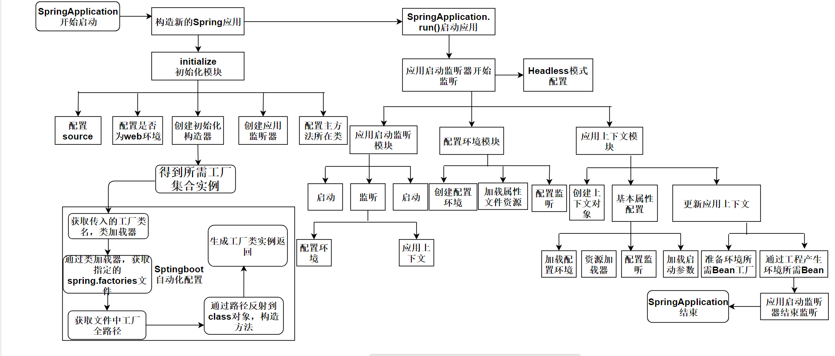

图 2-1 Springboot工作原理图

**2.2.2 前端Vue**

Vue是用于实现用户页面的框架，是目前前端开发的主流框架，Vue只关注试视图层的渐进式JavaScript框架[8]。Vue.js采用自下而上的开发设计模式，该前端框架引入第三方库，操作简单，自由灵活。前端结合Element-ui共同完成前端页面的设计与实现。Element-ui是基于Vue2.0的桌面组件库。

Vue双向数据绑定流程如图2-2所示：

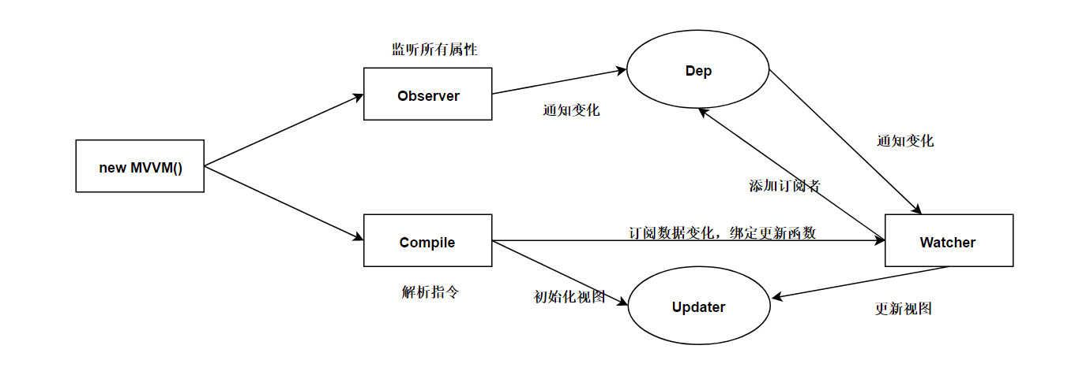

图 2-2 Vue双向数据绑定流程图

**2.2.3 Mysql数据库**

MySQL是一款免费开源、小型、关系型数据库管理系统[9]，使用最常用的数

据库管理语言--[结构化查询语言](https://baike.baidu.com/item/%E7%BB%93%E6%9E%84%E5%8C%96%E6%9F%A5%E8%AF%A2%E8%AF%AD%E8%A8%80/10450182" \t "https://baike.baidu.com/item/MySQL%E6%95%B0%E6%8D%AE%E5%BA%93/_blank)（SQL）进行数据库管理。MySQL将有关联的数据保存在不同的数据表中，并非将数据存放在一起，因此加快速度并提高使用中的灵活性。开发过程中使用到SQLyog工具，该工具为MySQL的桌面管理工具，是一款操作简洁易于使用的数据库管理工具。

MySQL数据库的特点：此数据库是由C和C++的编程语言完成的，具有可移植性；可在不同的操作系统中使用，支持多种编程语言；优化查询算法提高了数据查询速度。

**2.2.4开发工具Idea**

IDEA英文名称IntelliJ IDEA，是一款智能的开发工具，是由Java程序语言开发的集成环境，该工具分为Ultimate Edition 旗舰版和Community Edition 社区版本，旗舰版也可用于其他程序语言。IntelliJ IDEA是编程人员使用的最好的工具，此工具不仅仅支持Java编程语言还支持多种语言HTML，CSS，PHP，MySQL，Python等。IDEA还具有智能编码助手、代码的自动检查并且给出相应的解决办法、编码过程中自动的代码提示提高编码效率等功能，此外该开发工具J2EE支持、多种版本工具(git、svn、github等)、JUnit、CVS整合、代码分析、创新的GUI设计等地方的功能可以说是超常的。

IntelliJ IDEA的不同地方都特地设计应用于最大限度地提高开发人员的工强大的静态代码分析，使用该工具开发过程中可以实现代码自动生成，对一些常用的代码实现自动生成，减少开发工作量，除此之外该工具还拥有智能选取开发中所需方法以及代码辅助等功能，并且迎合人体工程学的设计使开发不单具有着高效性，同时还具有着另人轻松愉快的体验感。

在IntelliJ IDEA为您的源程序代码编制程序索引之后，它可以通过在每个上下文中给出适合当前开发的建议给出了快捷而智能型的用户体验：即时和精妙的代码完成，动态代码分析和稳定可靠的重构工具。

Idea使用优点：

(1)效果更好的项目管理方式：IDEA中的Project这类似于eclipse中的workspace，而Module更类似于eclipse中的project。在这里并不单单只是一个名称简单的变化了一下，IDEA中的Project是一个真正的工程，有一致的Global Library，也可以合理的相互依赖，把原来为了更好、更方便开发的模块整合到一起来完成管理工作。

(2)更高的开发效率：IDEA实现智能的选取方法，拥有完善的开发导航模式，代码的自动生成以及检查并解决等功能。IDEA的快捷、重构、高效、定位、分析等特点更有助于提高开发者的工作效率。此外该工具还具有强大的整合能力：比

如Git、Maven、Spring等支持，提示功能的快速、便捷，提示功能的范围比较广，好用的快捷键和代码模板，精准搜索等等。

第3章 系统需求分析

3.1系统开发目标分析

采用Java编程语言和Java EE知识以及数据库，使用springboot+vue的前后端分离框架技术，开发出一个功能齐全，用户界面良好易于操作，运行稳定的服装定制店系统。该系统主要满足消费者用户对服装的个性化需求以及购物的便捷，消费者可以设计自己的服装，根据自己的个性化追求选择自己的服装，此系统为服装定制系统除了消费者用户外还需满足商家管理员对店铺的管理需求。

根据服装行业发展的实际情况，该系统设计的功能主要满足消费者以及商家这两种用户，主要功能为：服装样式管理，订单管理，用户信息管理，手稿管理。

3.2系统功能分析

**3.2.1 功能概述**

该服装定制系统主要分为消费者用户和商家管理员

消费者用户功能：用户登录，用户注册，用户选择自己所需的服装样式生成订单，查询订单，修改和提交订单，发送需求，查看和修改个人信息；

商家管理员功能：商家登录，管理所有用户信息，管理所有订单，管理服装样式，查看用户需求信息，管理服装手稿。

**3.2.2 功能性需求分析**

软件的开发包括功能性需求和非功能性需求。功能需求是指设计完成的系统所提供的服务以及实现的功能，也是开发设计人员必须实现的功能，该功能满足客户的功能需求。非功能性需求是指系统的效果，并不是系统所指定的需求，包括系统的安全性，可维护性等。系统功能性需求分类图如图3-1所示：

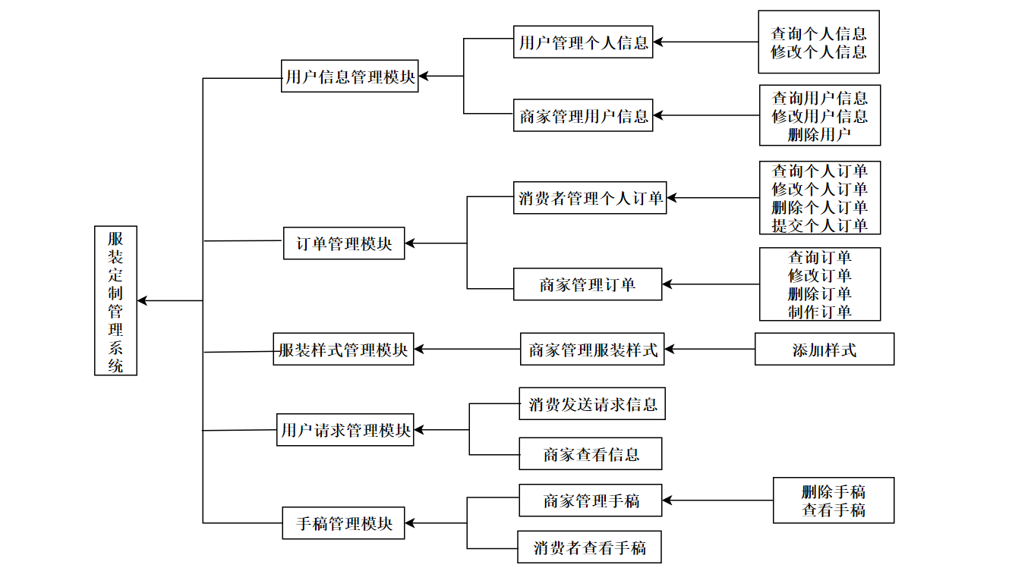

图3-1系统功能性需求分类图

**3.2.3 系统用例**

消费者用户用例如图所示3-2所示

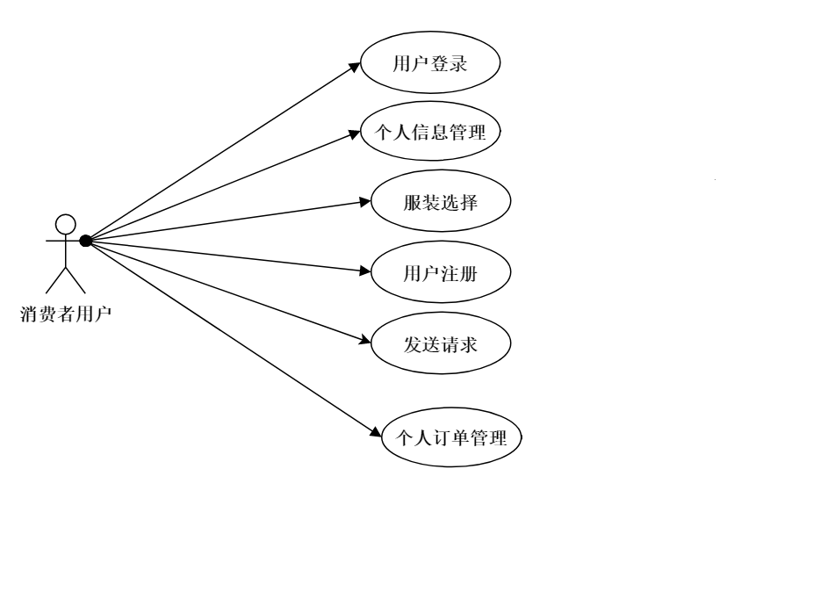

图3-2消费者用户用例

商家管理员用例如图3-3所示

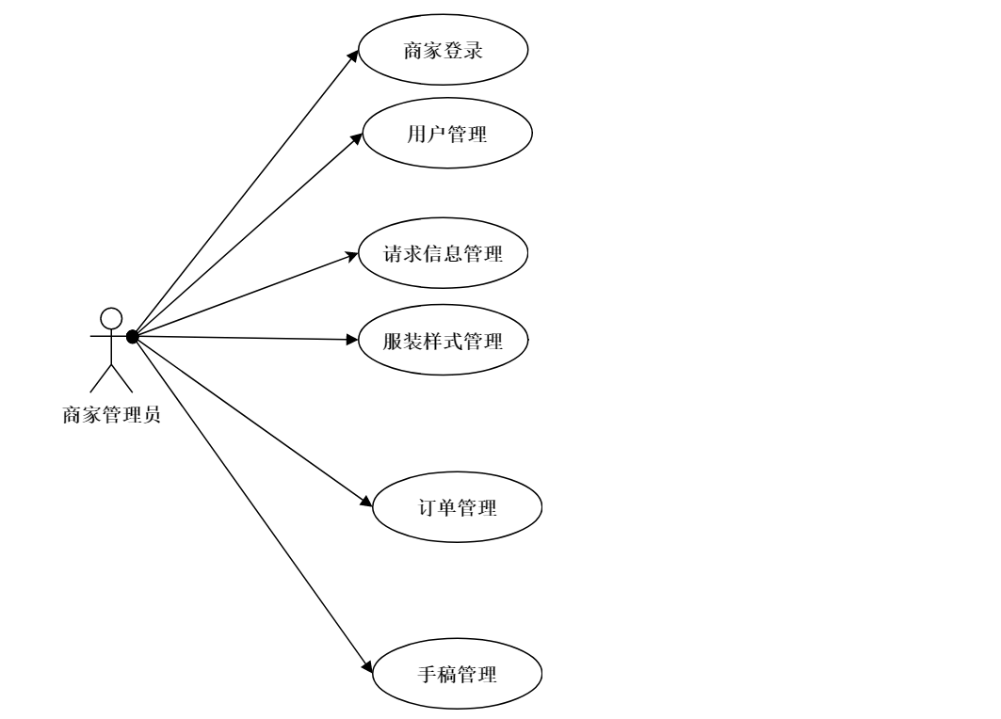

图3-3商家管理员用例

**3.2.4 系统时序图**

系统时序图是用来展示不同对象之间的操作以及对象之间的联系，并且以时间为基础进行排列，该图表达出对象之间的关系以及操作流程。

服装定制系统对于消费者用户的主要功能就是对订单的管理（增加订单，修改和删除订单）。用户订单管理时序图如图3-4所示：

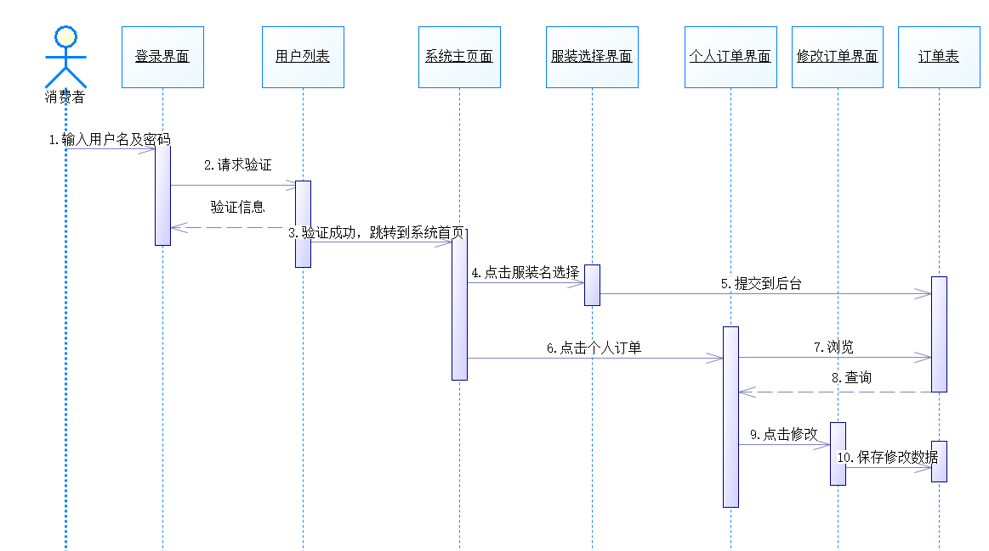

图3-4用户管理订单

管理员操作主要为订单管理以及用户管理模块，管理员管理信息时序图如图3-5所示：

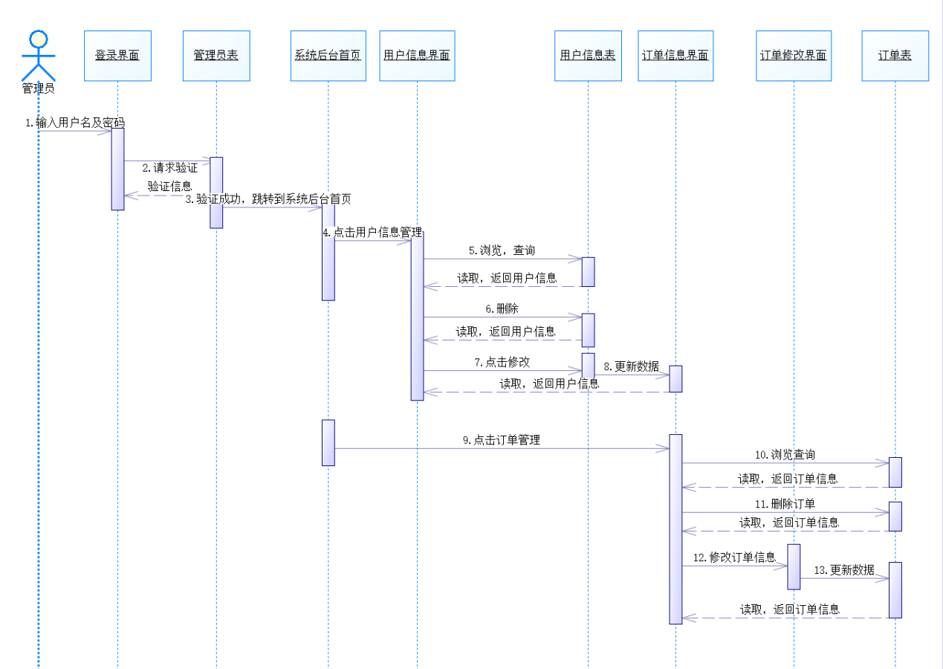

图3-5管理员管理信息

**3.2.5 系统活动图**

活动图描述系统功能的操作步骤，描述活动的具体步骤以及顺序。该图展示从一个活动到另一个活动的条件以及步骤顺序，体现活动之间的关系。

用户管理订单活动图如图3-6所示：

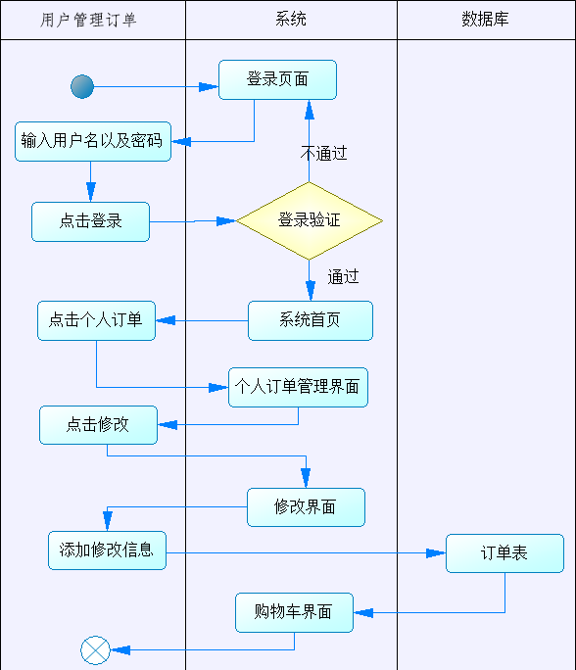

图3-6用户管理订单活动图

用户个人信息修改活动图如图3-7所示：

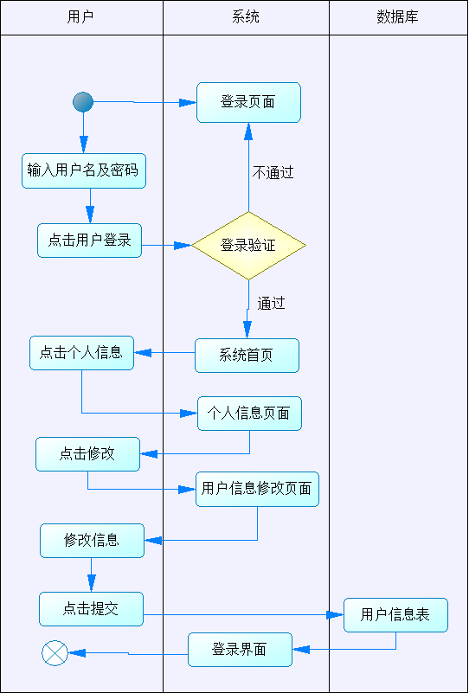

图3-7用户个人信息修改活动图

管理员管理用户信息活动图如图3-8所示：

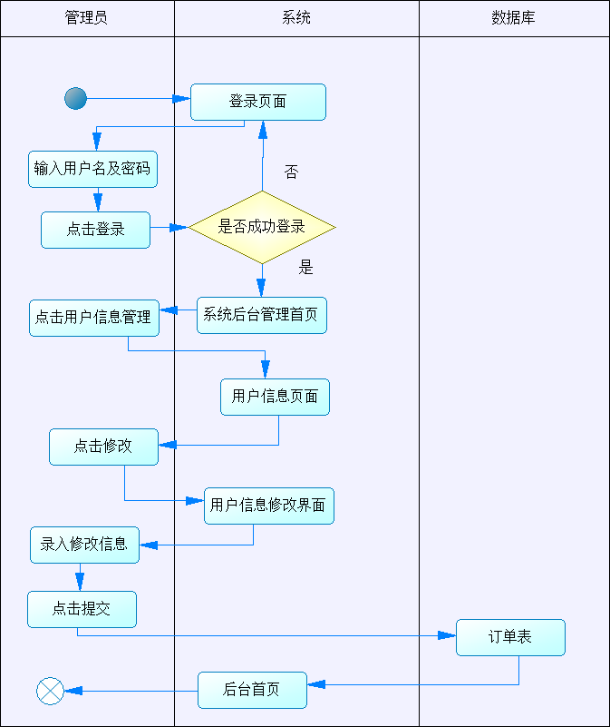

图3-8管理员管理用户信息活动图

管理员管理订单活动图如图3-9所示：

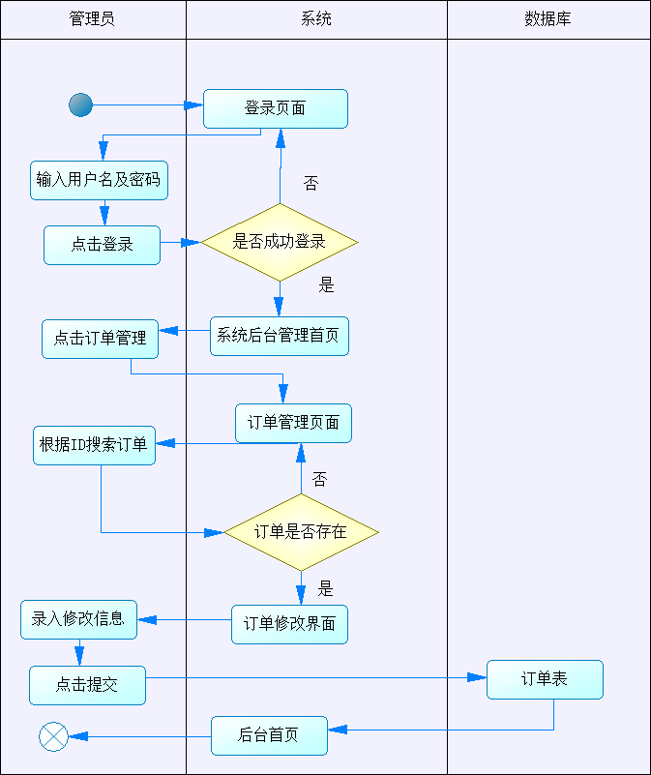

图3-9管理员管理订单活动图

**3.2.6 系统流程图分析**

该系统有两种用户（消费者用户和商家管理员），不同的用户有各自活动流程以及各自不同的功能。系统活动流程图展示不同用户在该系统的活动流程。系统活动流程图如图3-10所示：

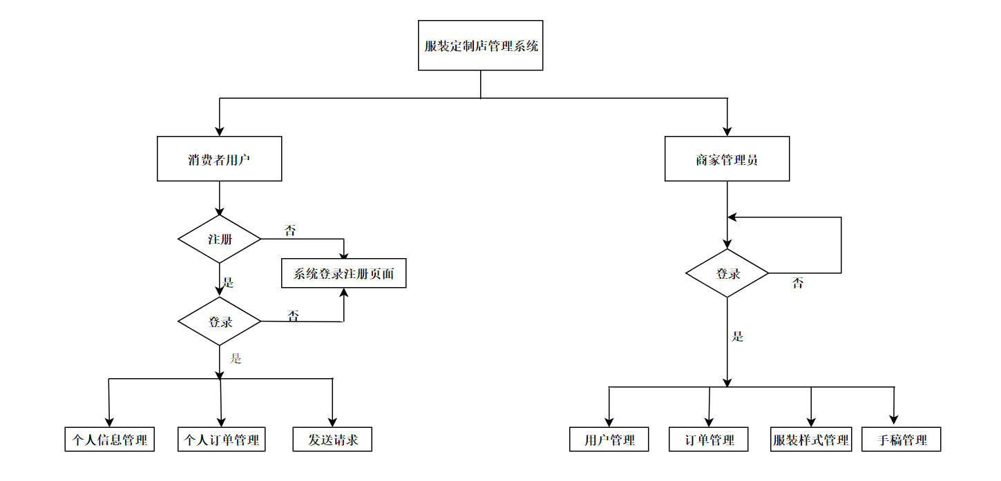

图3-10系统活动流程图

3.3非功能性需求分析

1. 系统的安全性

系统的安全性是系统运行中必不可少的考虑因素，该服装定制系统中包含有用户信息以及用户订单等信息。信息泄露可能造成系统故障，给用户带来不必要的损失，因此开发设计中要保障信息安全问题，在实现功能的同时注重系统安全问题。

1. 系统的简单性、易用性

开发系统是面向用户的，在开发中还需要考虑用户对系统的使用问题。该系统是面向广大消费者，大多数用户对计算机使用并不熟练，因此所开发设计中必须考虑用户对系统的学习，操作的难易程度的问题，系统需要满足界面友好，安装及运方便，系统设计必须适应不同特点的用户，确保系统发布后被广大用户所使用。

1. 系统的稳定性、可靠性

开发的系统可以被用户选择并长久使用就必须保障系统的稳定性和可靠性。

服装定制系统的使用对象是消费者，系统的用户量会很大，必须保障用户使用中的稳定性以及确保在不同时间不同用户使用量在系统中操作时的稳定性，不同时间不同用户使用量下系统维持系统的正常运行以及系统各项性能正常。

1. 系统的可移植性

系统可以在不同计算机以及不同的环境下运行使用，并且不需要修改原本系统。良好的系统可移植性可以提高系统的使用生命周期。

1. 系统的扩展性

系统在开发需要具有可扩展性，便于后期对系统进行修改和功能增加。在设计初期对用户业务需求分析不足，以及用户需求在改变为了系统的长期使用，系统在后期对系统进一步完善。

3.4可行性分析

**3.4.1 技术可行性**

该服装定制系统主要采用springboot+vue的前后端分离技术实现项目的开

发，数据库使用mysql。使用的开发工具主要是Idea和mysql。springboot框架是spring的衍生物，从根本上看，springboot相当于是大量的第三方库的集合，大量减少项目开发过程中的配置工作，开发中所需的框架只需要在项目中导入依赖即可使用。Vue是一个轻量级的框架，简单易学，双向数据绑定（vue.js会自动对页面中某些数据的变化做出同步的响应），组件化，视图数据结构分离。通过分析使用该技术可以开发此系统，因此在技术上是可行的。

**3.4.2 经济上可行性**

该系用在开发工程中使用的软件都是免费，并且开发时间短，开发人员少，这样减少资源的使用，同时减少了开发成本。系统开发和运行对电脑要求较低，只需满足Windows10系统并且可以安装开发中需要的工具。因此在经济上具有可行性。

**3.4.3 操作可行性**

该系统页面设计简单，用户操作简单，系统中大多是文本输入框，下拉选择框，按钮点击，操作容易，一般用户都可操作，用户熟悉使用一般网站即可，用户操作该系统无技术难度。

**3.4.4 安全上可行性**

构建数据库时，对用户名和用户密码密码进行保护。客户端为浏览器请求方式尽可能选择post请求，对登录注册的客户密码进行保护，对系统进行运行测试，维护保证系统的安全性。

**3.4.5 发展可行性**

现处于互联网和信息时代，互联网也已经融入人们的社会活动当中，服装网站的不断扩大，用户也越来越多，消费者也习惯这种方式，所以对服装系统的需求也是越来越强，为了方便消费者和服装行业的发展开发服装定制店管理系统是现实所需的与时代相符合。从服装行业的不断发展和大量的消费者的需求来看开发一个服装定制系统是可行的。

第4章 系统设计

4.1系统结构分析

该服装定制系统采用B/S结构(Browser/Server,浏览器/服务器结构)，开发技术主要是springboot+vue的前后端分离技术，mysql数据库存储数据。springboot它是将spring的东西都封装起来，使用大量注解，去掉了大量的xml配置。基于maven下可以直接使用，只需要引用依赖。它是有把spring的东西都封装起来，使用大量注解，去掉了大量的xml配置。基于maven下可以直接使用，只需要引用依赖。

技术框架图如图4-1所示：

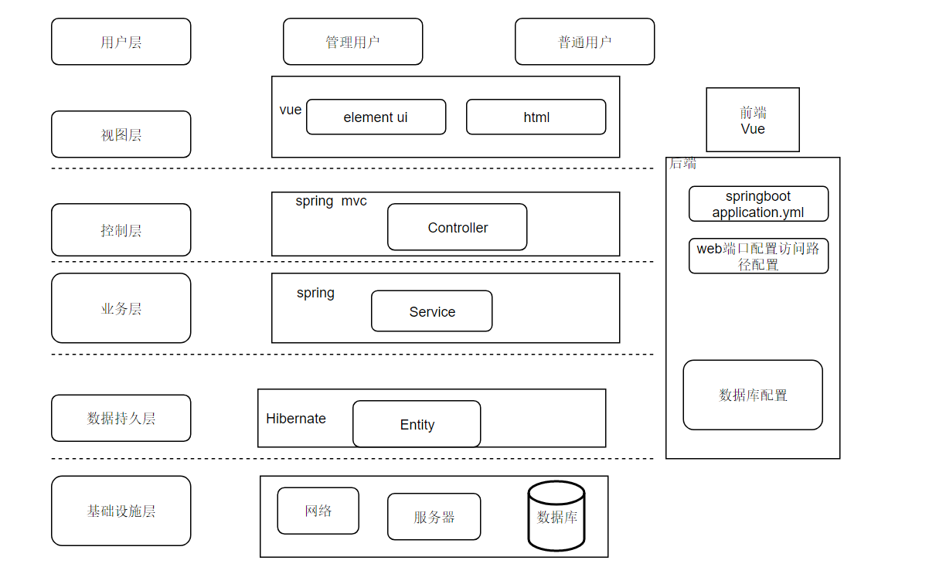

图4-1技术框架图

以下对各层的简述：

1. 视图层。本系统为B/S架构的Web应用，可以通过浏览器直接访问。本层使用Vue和Element UI结合使用提供的样式，通过AJAX请求将请求数据传到控制层[10]。
2. 控制层。该层负责接收前端发送的请求与数据，并处理前端请求做出相应的返回值。该层在处理前端请求时调用业务逻辑层的方法。
3. 业务逻辑层。该层主要使用Spring处理用户访问逻辑，其中包含对数据的操作方法。
4. 数据持久层。该层用来对数据库进行操作，实现对存储在数据库中的数据进
5. 行增删查改。该层主要使用Hibernate作为数据库访问框架。
6. 数据库，数据库采用Mysql来存储数据。

springboot三层架构如图4-2所示：

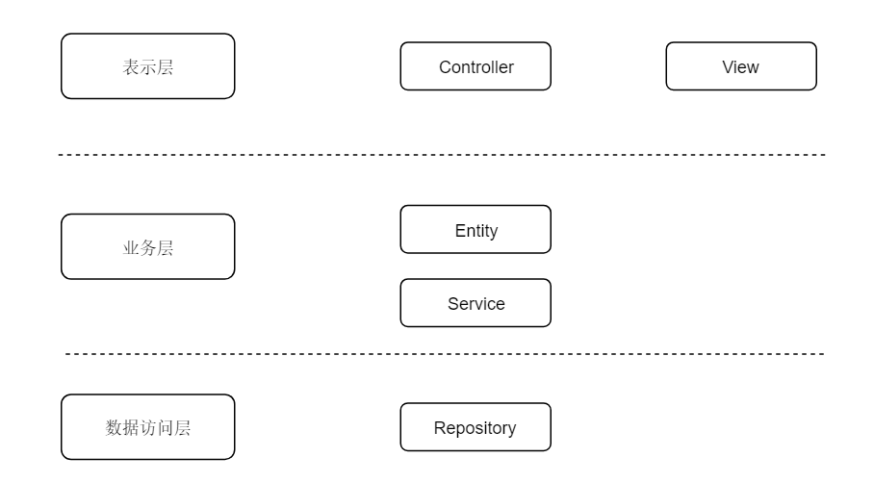

图4-2 Springboot三层架构图

4.2系统功能模块设计

根据该系统的设计需求，并结合系统需求分析，将该系统的功能进行设计，划分为，登录，用户信息管理，订单管理，服装样式管理，手稿管理等模块。该系统的总体功能结构如下图4-3所示：

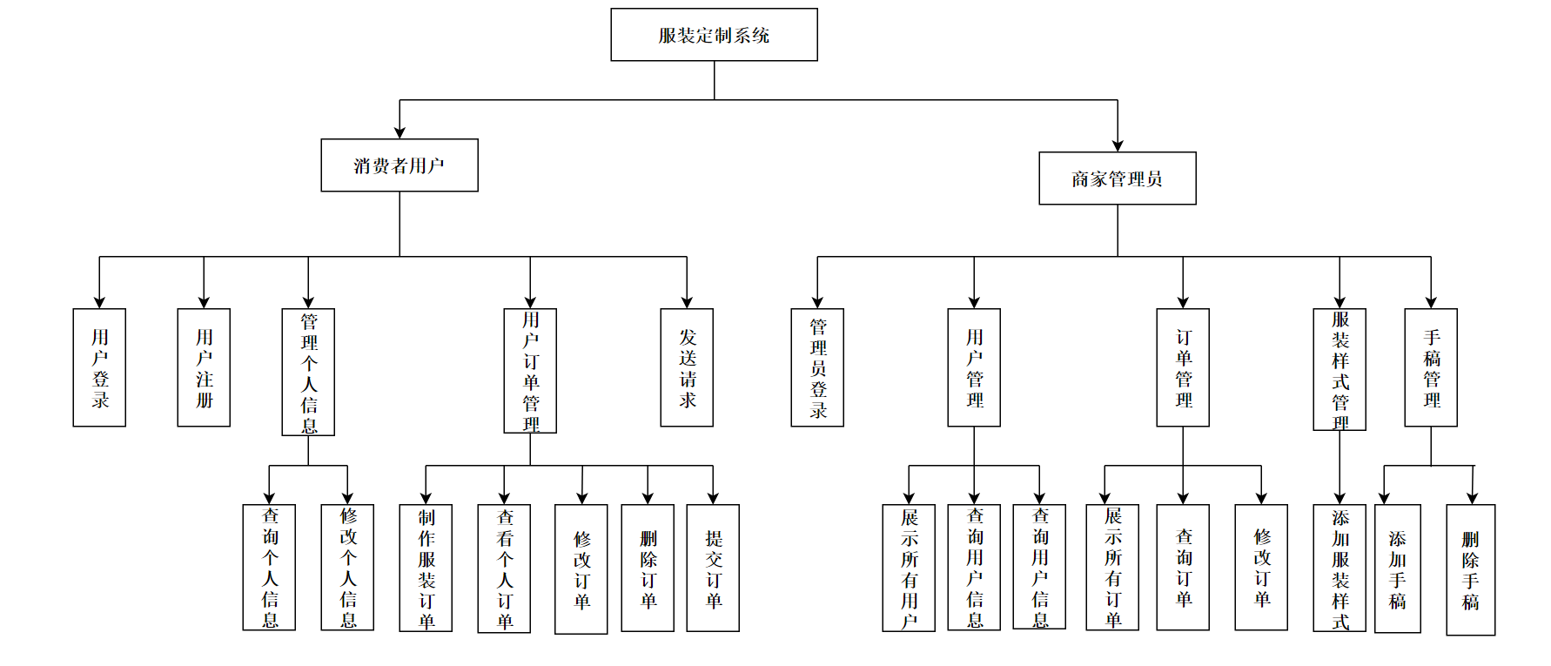

图4-3系统功能结构图

4.3数据库设计

**4.3.1 数据库设计**

明确用户需求是开发项目的基础，满足用户需求也是设计的最终目标。数据库的设计体现用户的需求，因此数据库的设计实在明确用户需求的基础之下进行的步骤。数据库的设计是系统功能实现的基础，良好的数据库设计更有助于开发实现系统的功能，也可减少系统运行中出现故障[22]。数据库的设计是一个重要的步骤，同时也是一个复杂反复的工作。为了更好的开发系统需要反复的修改数据库，明确数据库中的对象以及设计对象之间的关系，设计出最适合系统开发当前项目的数据库。复杂的数据库工作分为几个步骤：分析并明确用户需求，依据需求进行数据概念设计，将抽象的事物转化成数据模型，将概念设计的数据模型设计成数据库，根据所使用的数据库管理系统选择适合的存储方法存储数据，最后当数据库投入使用后还需要对数据库进行维护确保系统后台数据正常。

**4.3.2 数据库E-R图设计**

系统的需求分析是开发人员开发系统的最根本依据。系统的数据库概念的设计也是以系统的需求分析作为基础来进行设计。数据库概念设计工作包括明确设计目标，确定实体集以及实体属性，设计实体间的关系。

采用E-R方法来进行数据库的概念设计。用E-R图将抽象事物进行具体描述，描述开发该系统的数据库中所需的实体（现实中客观存在事物，它具有不同的属性，并且可以根据自己的特征与其他实体相互区分）以及实体所具有的属性（实体具有的特征，一个实体会有多个属性），并且描述实体间所建立的关系（不同的实体间有一对多，多对多，多对一的关系）。E-R图用矩形代表实体，用椭圆代表实体所具有的属性，用菱形来代表各个实体之间的关系。

(1)通过需求分析建立实体间的关系。用户实体与订单实体和请求信息以及商家与回复信息实体之间建立联系。实体的E-R模型图如下图4-4所示：

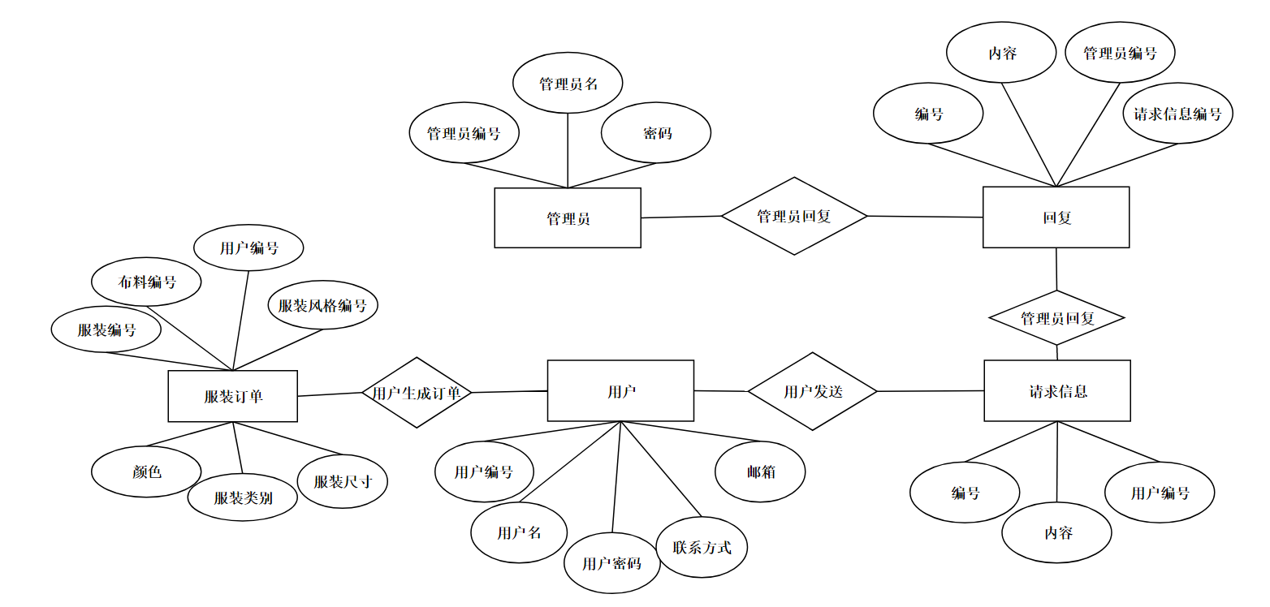

图4-4实体间属性E-R模型图

(2)用户选择不同的服装样式生成不同的订单。订单实体与与服装样式实体之间的E-R模型图如下图4-5所示：

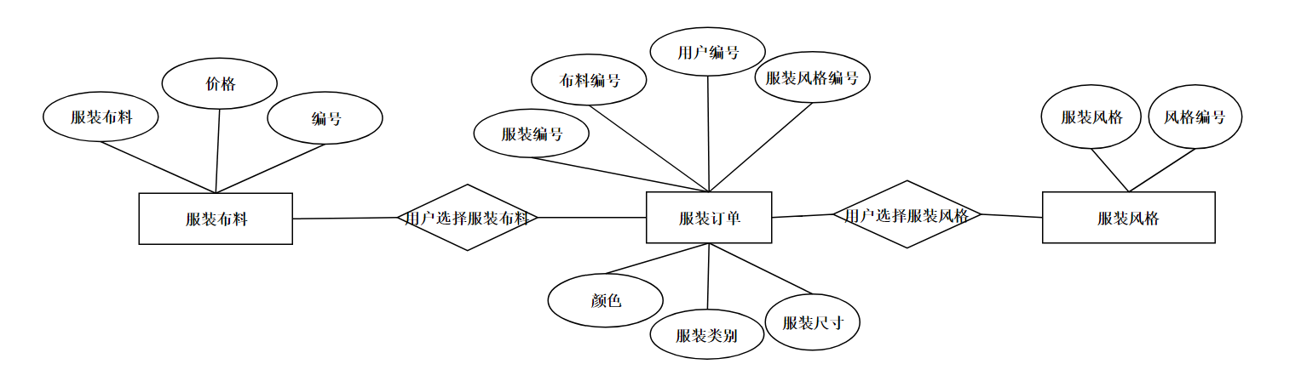

图4-5实体间属性E-R模型图

**4.3.3 数据库逻辑结构设计**

数据库逻辑设计是将数据库概念设计的显示中存在抽象实体转化成数据库结构模型。数据库逻辑结构设计是独立于所有数据模型的。数据库逻辑结构设计就是将在概念设计中完成的实体之间的关系转化成符合数据库管理工具的数据模型。在概念结构的基础上，将概念结构转换成相应的数据模型。

该服装定制店管理系统在前期的数据库概念设计中已经分析出该系统的主要实体对象（用户，管理员，订单，服装样式，手稿），将这些实体对象在数据

库管理工具中转化成相对应的数据模型。服装定制店管理系统数据库模型如图4-6所示：

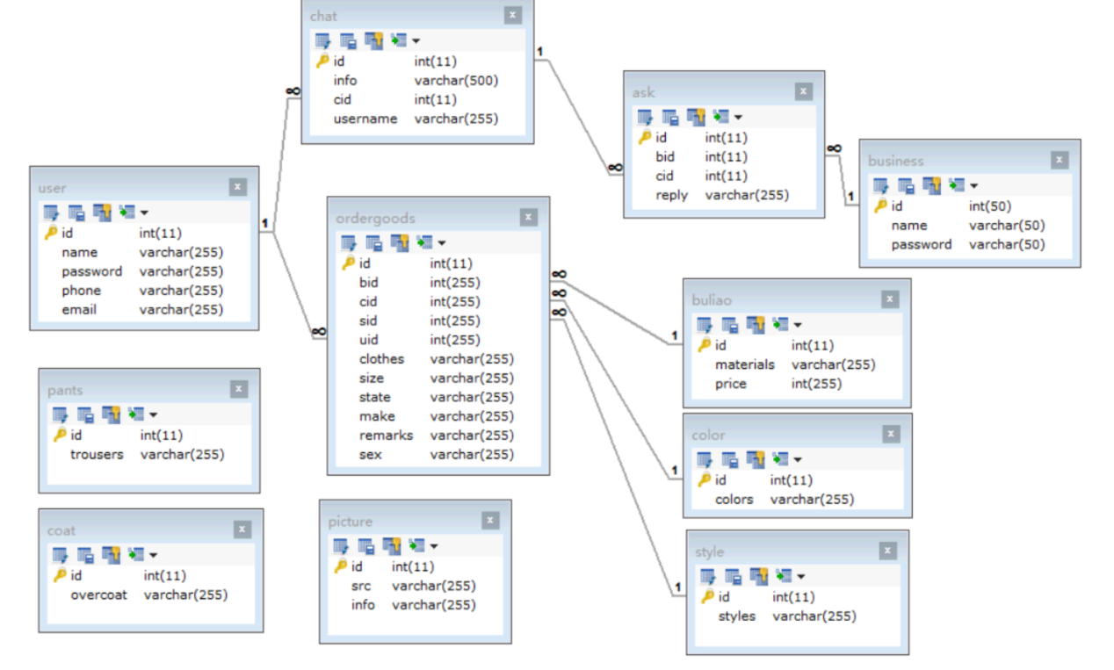

图4-6服装定制店管理系统数据库模型图

**4.3.4 数据库表设计**

表 4-1 user信息表

|  |  |  |  |  |  |
| --- | --- | --- | --- | --- | --- |
| 字段名称 | 字段意义 | 字段类型 | 字段长度 | 是否主键 | 能否为空 |
| id | 编号 | int | 11 | 是 | 否 |
| name | 用户名 | varchar | 255 | 否 | 是 |
| password | 密码 | varchar | 255 | 否 | 是 |
| phone | 联系方式 | varchar | 255 | 否 | 是 |
| email | 用户邮箱 | varchar | 255 | 否 | 是 |

表 4-2 business信息表

|  |  |  |  |  |  |
| --- | --- | --- | --- | --- | --- |
| 字段名称 | 字段意义 | 字段类型 | 字段长度 | 是否主键 | 能否为空 |
| id | 编号 | int | 11 | 是 | 否 |
| name | 用户名 | varchar | 255 | 否 | 是 |
| password | 密码 | varchar | 255 | 否 | 是 |

表 4-3 ordergoods信息表

| 字段名称 | 字段意义 | 字段类型 | 字段长度 | 是否主键 | 能否为空 |
| --- | --- | --- | --- | --- | --- |
| id | 编号 | int | 11 | 是 | 否 |
| bid | 布料编号 | int | 255 | 否 | 否 |
| sid | 风格编号 | int | 255 | 否 | 否 |
| uid | 用户编号 | int | 255 | 否 | 否 |
| size | 尺寸 | varchar | 255 | 否 | 是 |

表 4-3 ordergoods信息表(续表)

| sex | 性别 | varchar | 255 | 否 | 是 |
| --- | --- | --- | --- | --- | --- |
| clothes | 服装类别 | varchar | 255 | 否 | 是 |
| state | 状态 | varchar | 255 | 否 | 是 |
| remarks | 备注 | varchar | 255 | 否 | 是 |
| make | 制作状态 | varchar | 255 | 否 | 是 |
| cid | 颜色编号 | int | 255 | 否 | 否 |

表 4-4 buliao信息表

|  |  |  |  |  |  |
| --- | --- | --- | --- | --- | --- |
| 字段名称 | 字段意义 | 字段类型 | 字段长度 | 是否主键 | 能否为空 |
| id | 编号 | int | 11 | 是 | 否 |
| materials | 布料 | varchar | 255 | 否 | 是 |
| price | 价格 | int | 255 | 否 | 是 |

表 4-5 style信息表

|  |  |  |  |  |  |
| --- | --- | --- | --- | --- | --- |
| 字段名称 | 字段意义 | 字段类型 | 字段长度 | 是否主键 | 能否为空 |
| id | 编号 | int | 11 | 是 | 否 |
| style | 服装风格 | varchar | 255 | 否 | 是 |

表 4-6 color信息表

|  |  |  |  |  |  |
| --- | --- | --- | --- | --- | --- |
| 字段名称 | 字段意义 | 字段类型 | 字段长度 | 是否主键 | 能否为空 |
| id | 编号 | int | 11 | 是 | 否 |
| color | 服装颜色 | varchar | 255 | 否 | 是 |

表 4-7 coat信息表

|  |  |  |  |  |  |
| --- | --- | --- | --- | --- | --- |
| 字段名称 | 字段意义 | 字段类型 | 字段长度 | 是否主键 | 能否为空 |
| id | 编号 | int | 11 | 是 | 否 |
| overcoat | 外套 | varchar | 255 | 否 | 是 |

表 4-8 pants信息表

|  |  |  |  |  |  |
| --- | --- | --- | --- | --- | --- |
| 字段名称 | 字段意义 | 字段类型 | 字段长度 | 是否主键 | 能否为空 |
| id | 编号 | int | 11 | 是 | 否 |
| trousers | 裤子 | varchar | 255 | 否 | 是 |

表 4-9 chat信息表

|  |  |  |  |  |  |
| --- | --- | --- | --- | --- | --- |
| 字段名称 | 字段意义 | 字段类型 | 字段长度 | 是否主键 | 能否为空 |
| id | 编号 | int | 11 | 是 | 否 |
| info | 请求信息 | varchar | 255 | 否 | 是 |
| uid | 用户编号 | int | 11 | 否 | 否 |

表 4-10 ask信息表

|  |  |  |  |  |  |
| --- | --- | --- | --- | --- | --- |
| 字段名称 | 字段意义 | 字段类型 | 字段长度 | 是否主键 | 能否为空 |
| id | 编号 | int | 11 | 是 | 否 |
| bid | 商家编号 | int | 255 | 否 | 否 |
| cid | 请求信息 | varchar | 255 | 否 | 是 |
| reply | 信息编号 | int | 11 | 否 | 否 |

表 4-11 picture信息表

|  |  |  |  |  |  |
| --- | --- | --- | --- | --- | --- |
| 字段名称 | 字段意义 | 字段类型 | 字段长度 | 是否主键 | 能否为空 |
| id | 编号 | int | 11 | 是 | 否 |
| src | 图片地址 | varchar | 255 | 否 | 是 |
| info | 图片信息 | varchar | 255 | 否 | 是 |

第5章 系统实现

该系统主要功能包括：登录，注册，用户信息管理，生成订单，订单管理等模块。

5.1系统开发包简介

该系统采用前后端分离技术进行开发，项目分为前端项目和后端项目。前端技术主要为：Vue.js，ElementUI，axios；后端技术主要为：SpringBoot，SpringData + JPA，MySQL。前端项目主要是页面文件，后端项目主要为控制层，业务逻辑层，实体。以下为项目包的介绍：

Vue目录简介：

前台页面包如图5-1所示：

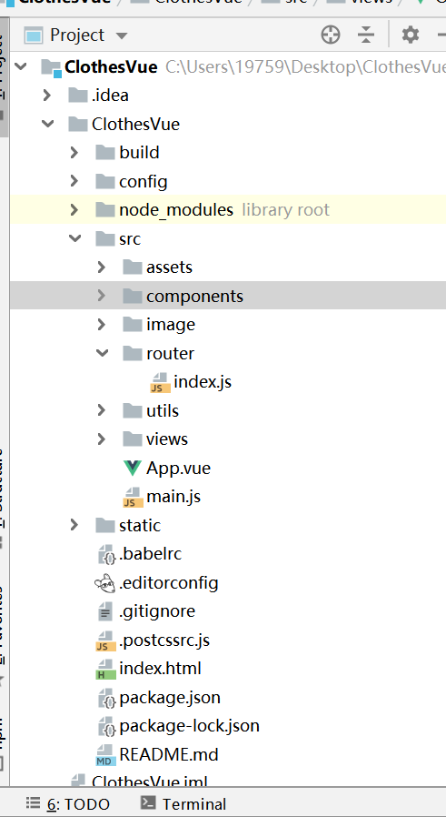

图5-1前台页面包

build 文件夹：用于存放 webpack 相关配置和脚本。该文件夹下是对webpack的开发和打包过程的相关配置，包括的内容有入口和出口文件以及开发使用的模块等。

config 文件夹：主要存放vue项目的基本配置文件，存放以及静态资源的

路径设置以及项目开发环境的端口号配置信息等。

node_modules:存放项目中安装的文件。可以使用npm install进行更新和下载。

src: 开发者开发的主要目录，存放源码文件。

assets：资源文件夹，用于存放项目中需要用到的资源文件如css、js、images等文件。

componets：存放项目开发中使用的公共组件。

router：vue-router vue路由的配置文件。

util：存放项目开发过程中使用到的公共的方法文件。

views：存放vue文件。

app.vue：使用标签<route-view></router-view>渲染整个工程的.vue组件。

main.js：入口文件，用来引入全局使用的的库，公共方法等。

static:用来存放项目中使用的静态资源。

index.html：项目首页入口文件。

package.json：用于 node_modules资源部和启动、打包项目的 npm 命令管理

Springboot目录结构简介;

后端文件包如图5-2所示：

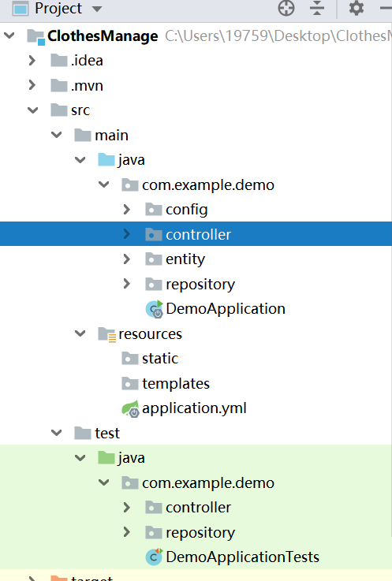

图5-2后端文件包

src/main/java/DemoApplication：项目的主程序入口，通过直接运行该类来启动 Spring Boot项目。  
 src/main/resources：配置目录，该目录用来存放应用的一些配置信息，比

如应用名、服务端口、数据库配置等。

application.yml:用于存放开的系统中所用到的配置信息，比如 服务端口，数据库连接配置等，该文件是树形结构，易于开发人员查看信息。

Config:主要是所有的项目配置（该项目中存放解决跨域问题的方法，协议域名，端口有一个不同即为跨域）。

Entity层：存放实体类。

Repository层：处于业务层和数据层之间，内部封装了数据查询和存储的逻辑便于对数据库进行操作。

Controller层：控制层 控制业务逻辑。

src/test/java：后台方法进行单元测试。

5.2用户功能模块实现

该服装定制店管理系统的主要用户就是消费者，满足消费者用户的需求为系统的主要开发目标。此系统的用户模块包括用户注册、登录以及对用户信息管理等基本功能，此外还包括消费者用户对服装的选择，对订单的管理（修改、删除、提交）。

**5.2.1 用户注册页面**

用户先选择注册账号，注册信息包括用户名，用户密码，用户联系方式以及用户邮箱，在用户注册的输入框表单加入自定义校验方法，用户名邮箱输入框用element ui组件中自带的校验方法，手机号码采用正则表达式来校验（/^1[3|4|5|6|7|8][0-9]{9}$/）用户注册页面如图5-3所示：

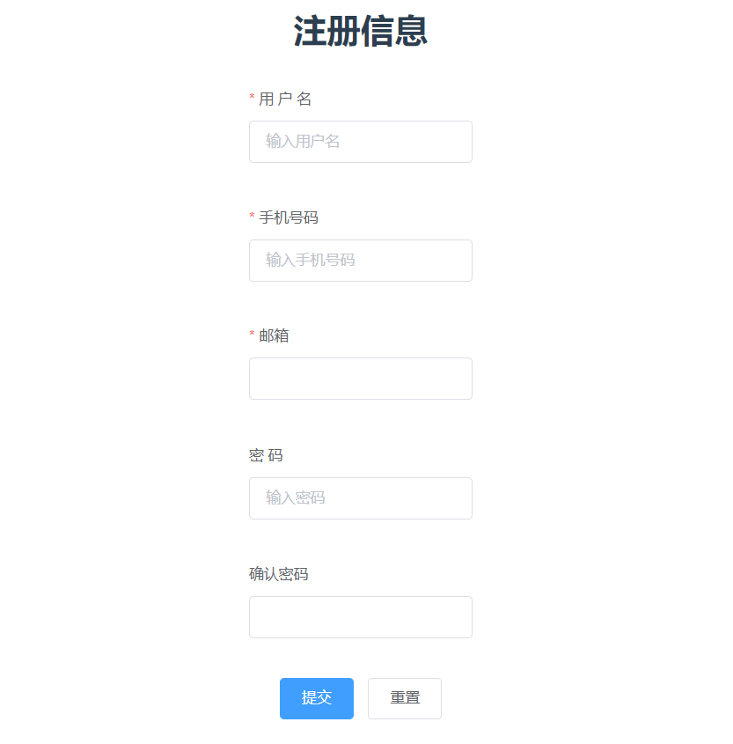

图5-3用户注册页面

主要代码：

createCode(){ //验证码  
 code = "";  
 var codeLength = 4;  
 var random = new Array(0,1,2,3,4,5,6,7,8,9,'A','B','C','D','E','F','G','H','I','J','K','L','M','N','O','P','Q','R', 'S','T','U','V','W','X','Y','Z');  
 for(var i = 0; i < codeLength; i++) {  
 var index = Math.floor(Math.random()*36);  
 code += random[index];  
 }  
 this.checkCode = code;  
}

**5.2.2 用户登录页面**

用户登录流程图如图5-4所示：

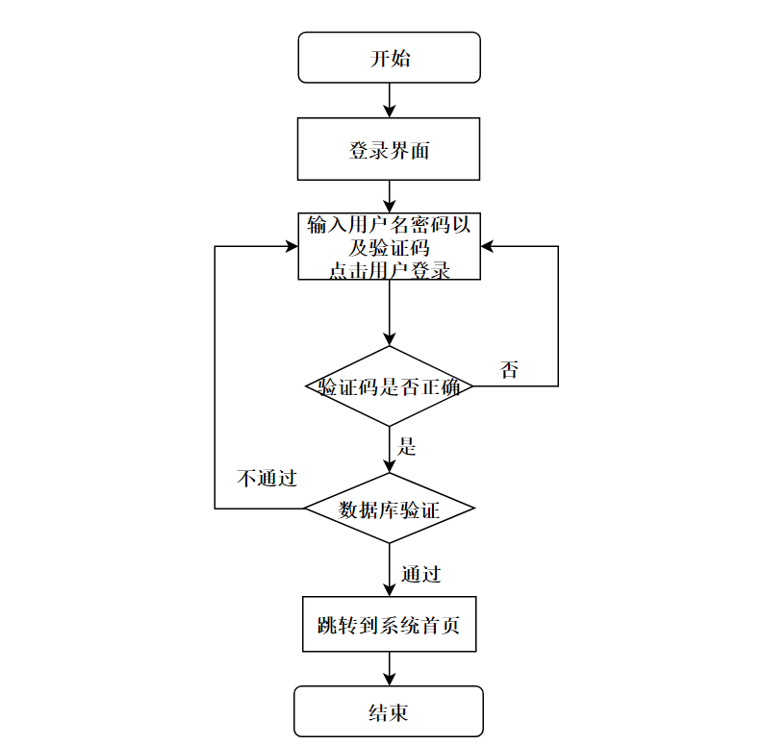

图5-4用户登录页面

用户登录需要输入用户名和密码以及验证码，验证码随机生成不同的值，不区分大小写，点击用户登录，系统对用户名和密码进行查询以及验证码的判断，信息都正确以后即可进入下一页面，否则弹出相应的提示。登录页面如图5-5所示：



图5-5用户登录页面

**5.2.3 系统首页**

用户登录成功后进入系统首页，该页面包含服装手稿以及服装的选择，用户个人信息、订单信息管理等功能。系统首页如图5-6所示：

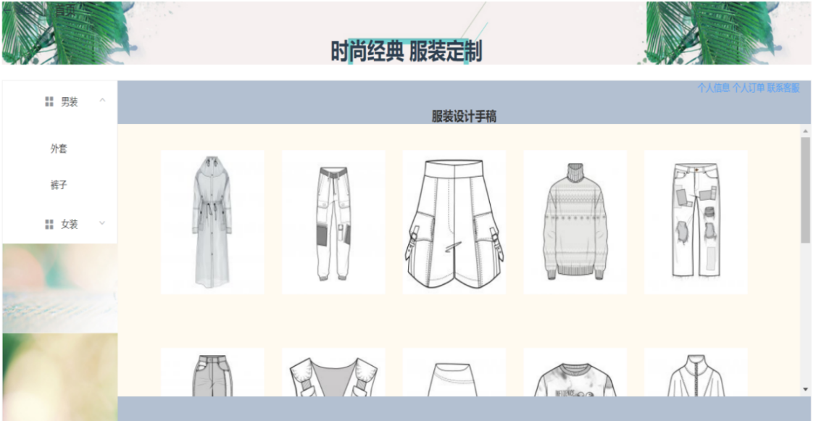

图5-6系统首页

**5.2.4 用户生成订单页面**

用户选择要定制的服装类别进入服装选择页面，可选择的内容包括服装风格，服装衣料，服装颜色，服装尺寸，性别，服装种类，订单的价格随用户选择服装的布料而改变，添加订单的备注信息，最后提交订单，生成订单。订单生成页面如图5-7所示：

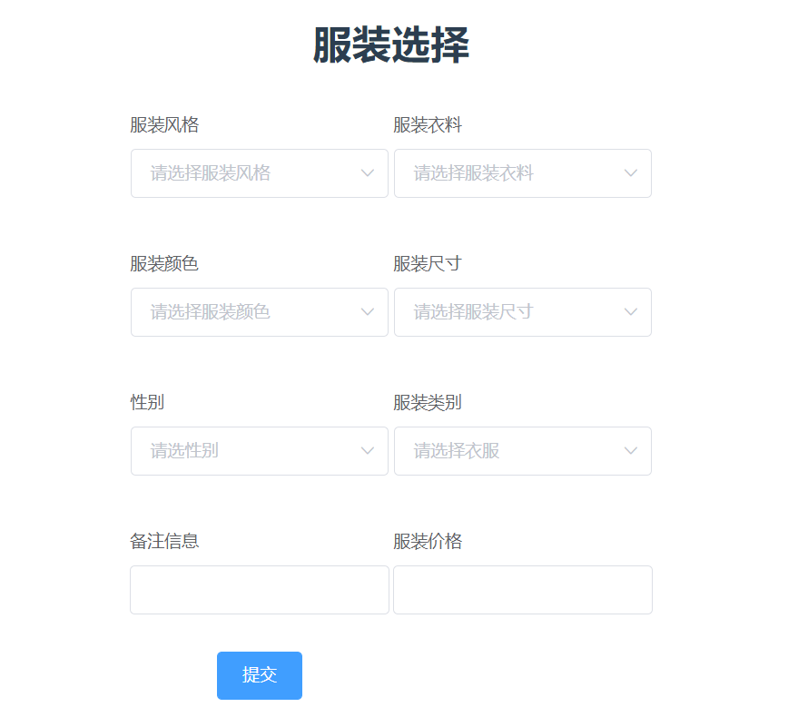

图5-7订单生成页面

**5.2.5 用户查看个人订单**

点击个人订单链接以后进入个人购物车页面即可查看自己的所有订单信息以及用户订单总数及总价格。订单信息包括订单id，布料，风格，尺寸，颜色，性别，衣服类别，订单价格，订单状态，备注信息，制作状态，并且可以对订单进行修改，删除和提交（用户只可对未提交的订单进行修改和删除，订单提交消费者不可进行操作），用户点击提交以后则不可修改和删除该订单。用户个人订单页面如图5-8所示：

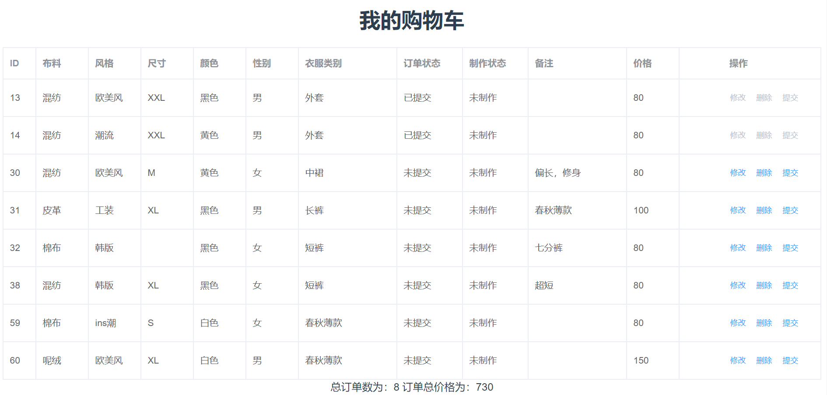

图5-8个人订单页面

**5.2.6 用户修改订单页**

未提交的订单才可进行修改，可以对订单修改的选项为布料，风格，尺寸，颜色，性别和备注信息，修改成功后进入购物车页面。修改订单页面如图5-9所示：

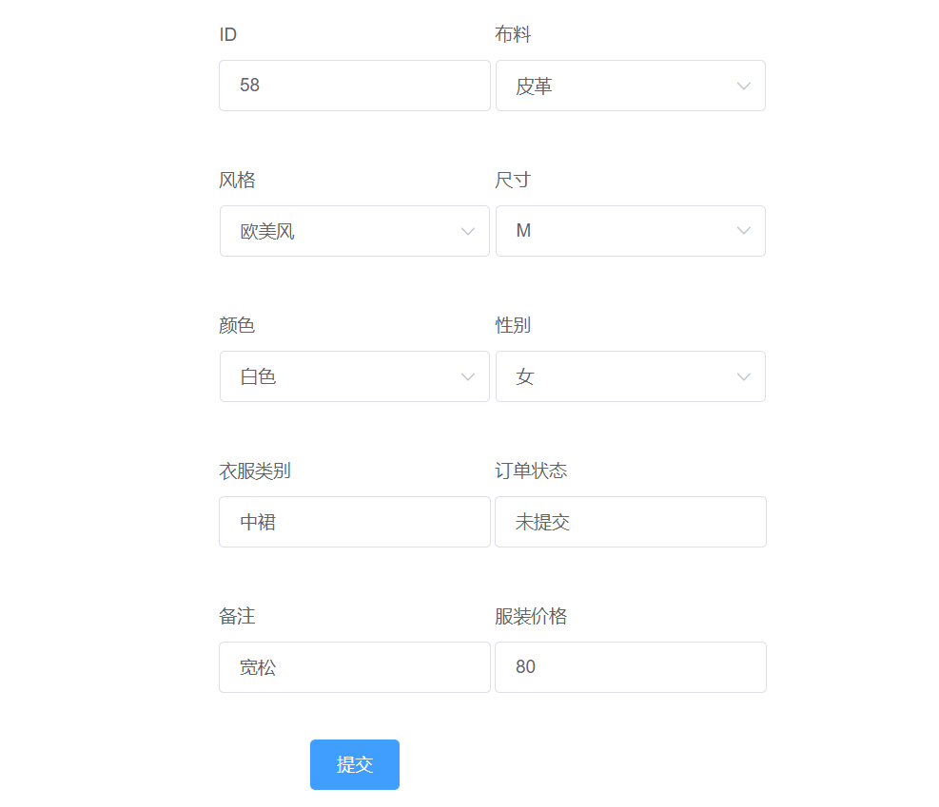

图5-9订单修改页面

**5.2.7 用户信息页面**

点击个人信息链接后进入个人信息展示页面，包含个人所有信息，其中包括修改操作。个人信息页面如图5-10所示：

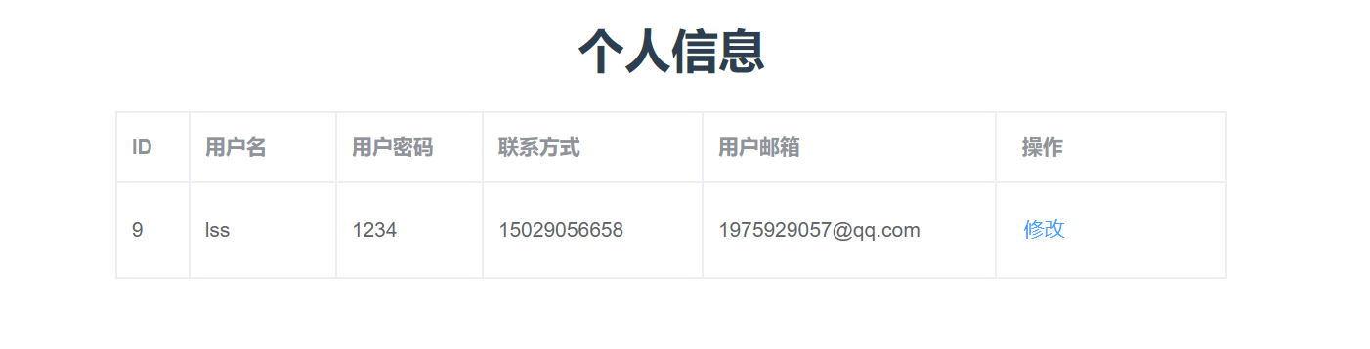

图5-10个人信息页面

**5.2.8 发送请求页面**

该页面是用户给商家发送请求的页面。发送请求页面如图5-11所示：

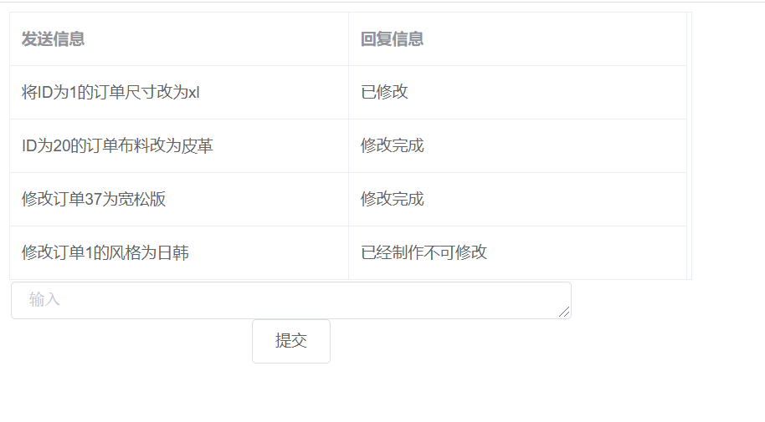

图5-11用户发送请求页

**5.2.9 用户修改个人信息页面**

该页面展示当前用户的个人信息，用户可对个人信息进行修改，用户需要录入格式正确的信息（手机号，邮箱等）。修改成功以后跳转到登录页面重新登录。信息修改页面如图5-12所示：

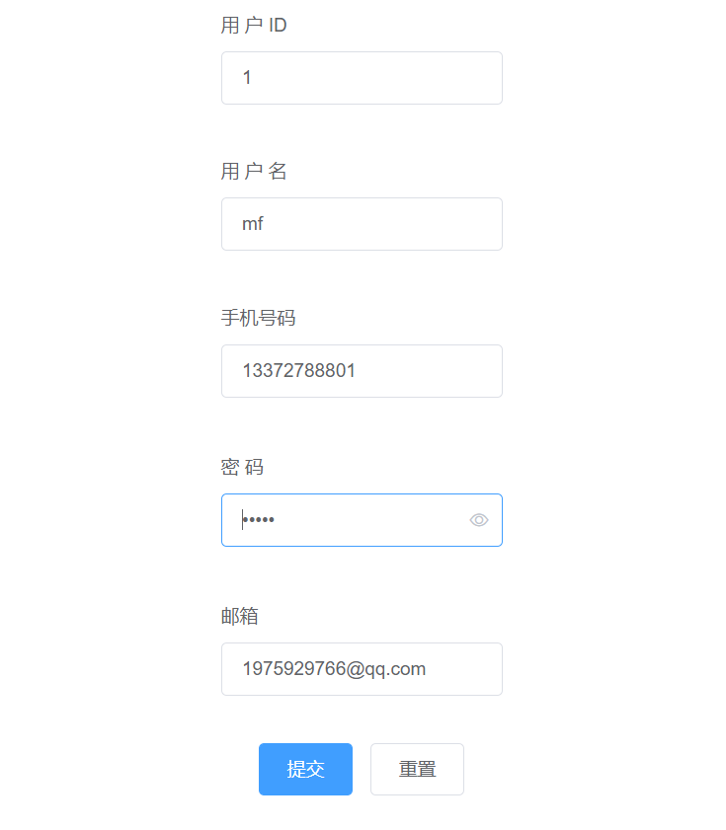

图5-12个人信息修改页面

5.3管理员功能模块实现

此服装系统除了消费者用户角色外还有商家用户角色，商家用户需要对订单以及消费者可以选择的服装样式进行管理等。管理员模块包括登录，订单管理，消费者用户信息管理，手稿管理，服装样式管理等。

**5.3.1 管理员登录页面**

输入管理员名（admin）和密码（admin）以及验证码点击管理员登录，系统对用户名和密码进行查询以及验证码的判断，信息都正确以后即可进入后台管理页面，否则弹出相应的提示，登录页面如图5-13所示。



图5-13用户登录页面

**5.3.2 后台管理页面**

该页面包含的功能有用户管理，服装管理，订单管理，用户请求管理功能。后台管理页面如图5-14所示：



图5-14商家后台管理页面

**5.3.3 用户管理页面**

该页面展示所有用户的信息（用户名，密码，联系方式，用户邮箱），采用分页展示的方式，还可以根据用户名查找特定用户。用户信息页面如图5-15所示：

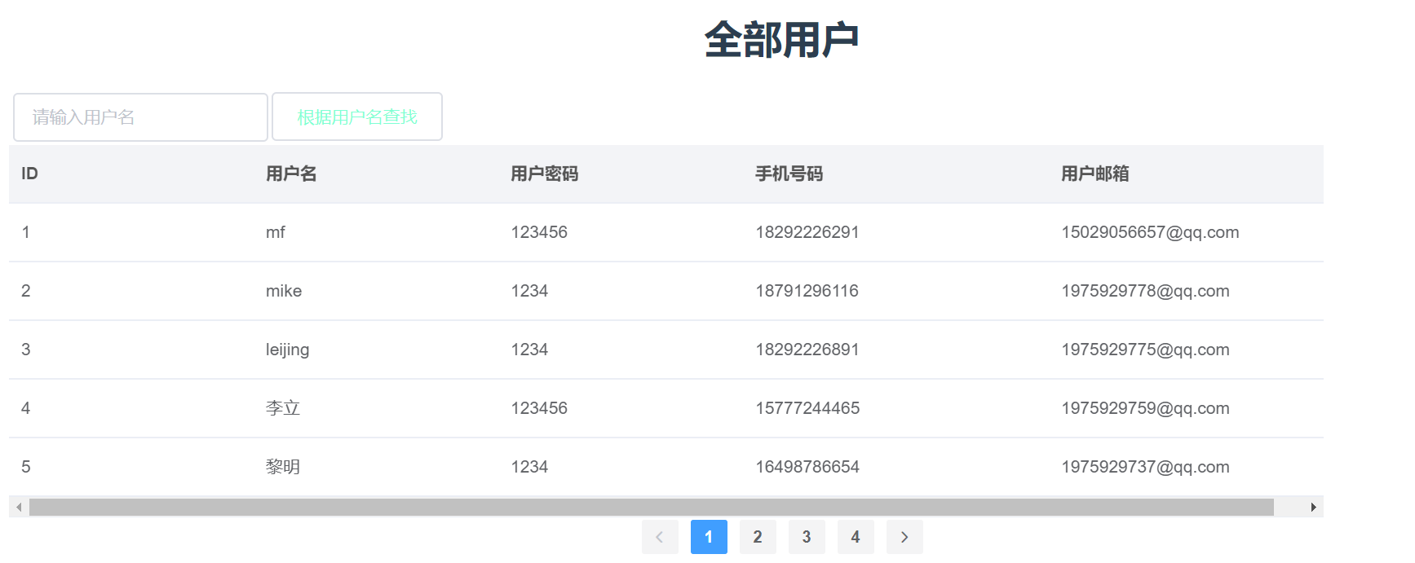

图5-15用户信息页面

主要代码：

//分页

page(currentpage){  
 const _this=this  
this.$axios.get("http://localhost:8181/user/pageall/"+(currentpage-1)+"/5").then(function (resp) {  
 console.log(resp.data)  
 _this.datas=resp.data.content  
 _this.pagesize=resp.data.size  
 _this.total=resp.data.totalElements  
 })  
}

@GetMapping("/pageall/{page}/{size}")  
public Page<User> findpage(@PathVariable("page") Integer page, @PathVariable("size") Integer size){  
 PageRequest pageRequest=PageRequest.of(page,size);  
 return userRepository.findAll(pageRequest);  
}

**5.3.4 服装样式管理页面**

展示目前用户在定制服装时可以选择的项目（布料，风格，颜色），还可添加服装样式。服装样式管理页面如图5-16所示：

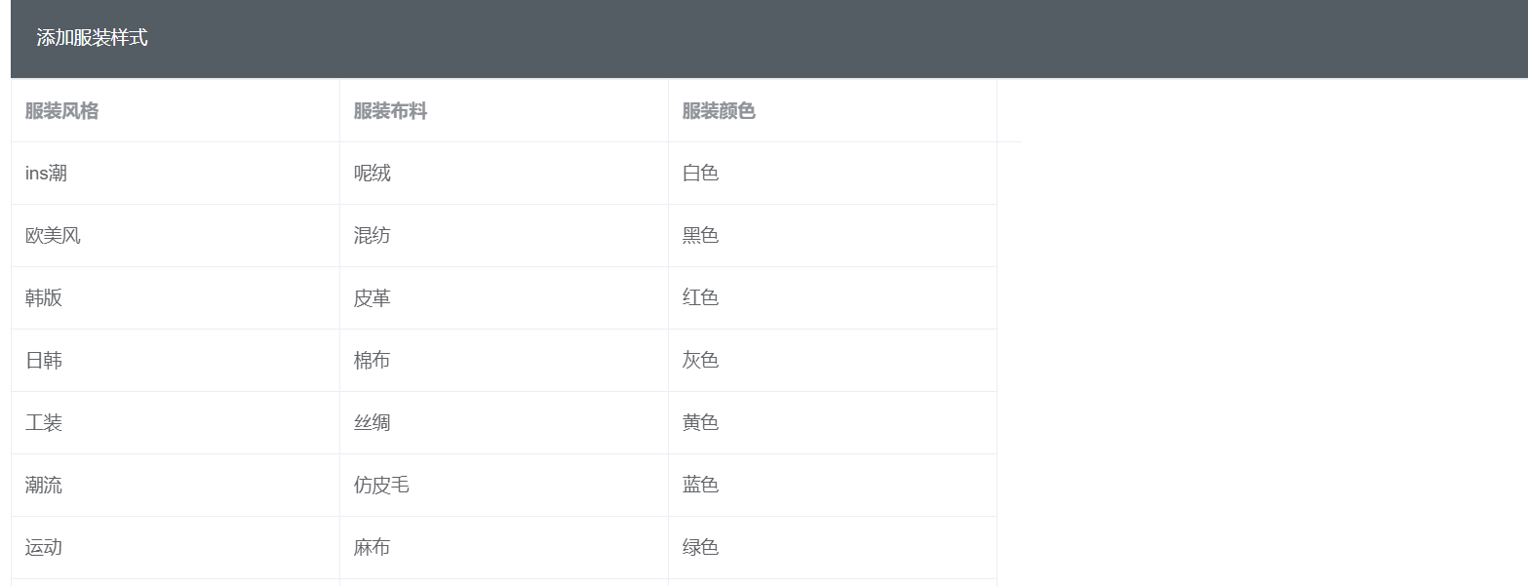

图5-16服装样式管理页面

**5.3.5 订单管理页面**

该页面列举出所有的订单信息，订单信息包括订单id，布料，风格，尺寸，颜色，性别，衣服类别，订单状态，制作状态，备注信息以及订单价格。列举订单采用分页方式。管理员可对订货进行修改和删除（管理员只可对已提交和未制作的订单进行修改和删除），管理员可根据用户名来搜索该用户名的全部订单，管理员根据订单id查询指定的订单信息。订单管理页面如图5-17所示：

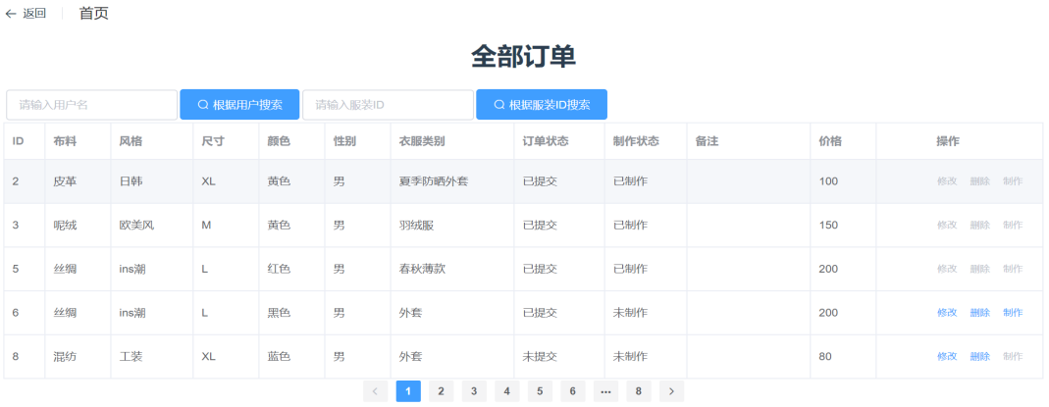

图5-17订单管理页面

**5.3.6 完成制作订单页面**

商家制作订单后跳转到已完成订单页面，该页面包含完成订单数以及订单总价格，此外还列举这些订单的信息。已完成订单页面如图5-18所示：

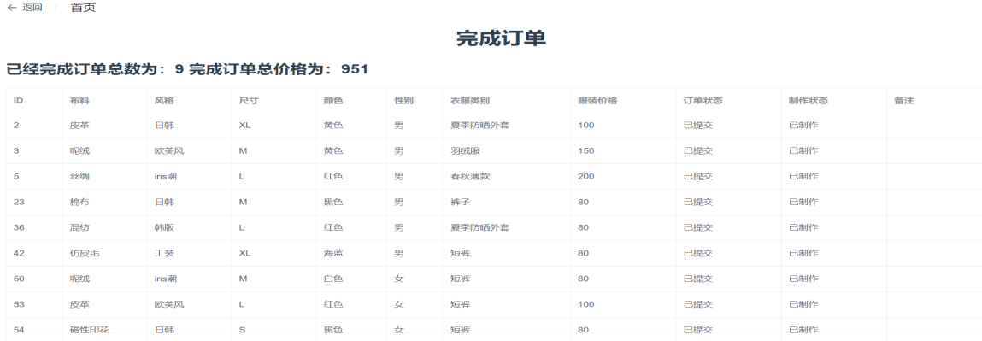

图5-18完成订单页面

**5.3.7 处理请求页面**

该页面是商家对用户请求信息的处理回复。处理请求页面如图5-19所示：

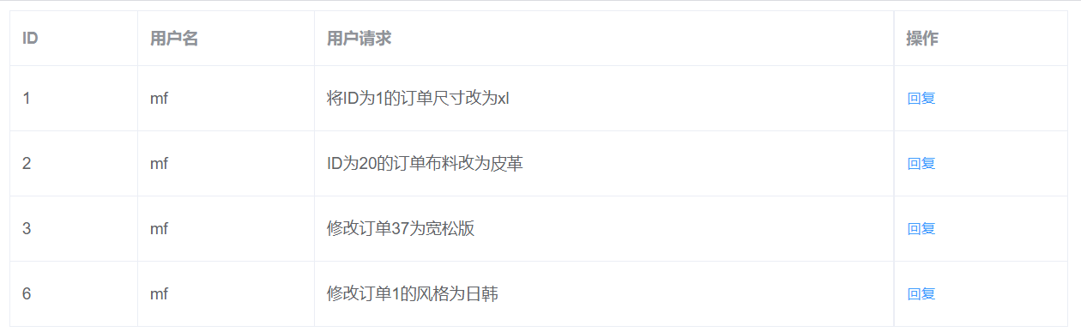

图5-19处理请求页面

**5.3.8 服装手稿管理页面**

该页面展示出所有的手稿图片信息，包括手稿图片id，手稿图片存放在本地的地址以及服装手稿的信息。管理员对服装手稿进行删除以及图片的查看。手稿管理页面如图5-20所示：

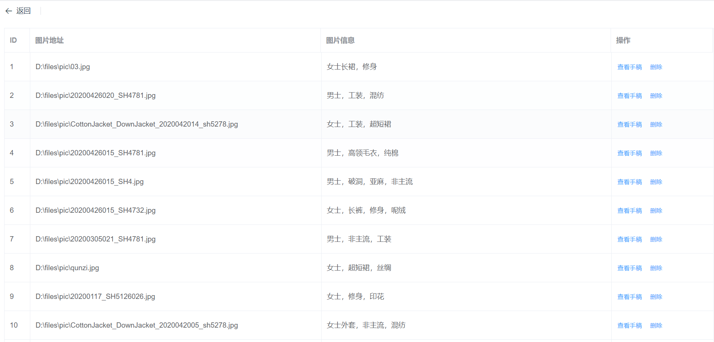

图5-20服装手稿管理页面

**5.3.9 服装手稿添加页面**

该页面用来添加手稿图片并添加手稿信息。将图片上传到指定文件夹中（D:\files\pic），并将手稿的存放地址，手稿信息存放在数据库中。添加的手稿图片在系统首页中展示。手稿添加页面如图5-21所示：



图5-21服装手稿添加页

主要代码：

getFile: function (event) { //上传图片  
 this.file = event.target.files[0];  
 console.log(this.file);  
 }

@PostMapping("/singlefile/{info}")

public Object singleFileUpload( MultipartFile file,@PathVariable("info") String info) { //写入图片

byte[] bytes = file.getBytes();  
Path path = Paths.get(UPLOAD_FOLDER + file.getOriginalFilename());

Files.write(path, bytes);  
Picture picture=new Picture();

}

第6章 系统测试

6.1测试意义

测试是为了确保开发的系统的功能正确实现以及系统可以正常运行。在系统完成开发后进行测试工作来鉴定所开发的系统的功能的完整性以及系统的质量。测试是用实际开发结果与设计的预期效果做对比的过程，检测开发结果是否符合预期设计。测试的目的是为了找寻系统程序以及运行中的错误与故障，提早发现系统故障确保系统正常实施运行，减少后期的投入。在系统开发的不同阶段设计不同的测试完成阶段测试，设计测试用例来发现开发中程序的错误，及时解决为后续开发做保障。在一定的环境下对开发系统进行测试，测试实际开发结果是否满足预期设计效果。

测试是描述一种用来促进鉴定软件的正确性、完整性、安全性和质量的过程。测试是一种实际输出与预期输出之间的审核或者比较过程[20]。测试为了保障再投入使用时的正确性。

6.2测试环境

客户端/服务器端：Windows10，mysql 5.7.26,Tomcat8.5.43，谷歌浏览器

6.3单元测试

单元测试也可称为模块测试，主要用单元测试是为了检验代码实现中的一个函数方法的功能是否达到预期运行结果，是编码人员在开发中所完成的。将开发系统的方法分成许多的小模块，然后逐个测试。一般来说，一个的单元测试是在指定的某个条件（场景）中对某一特定函数方法的结果是否符合前期的设计要求。

该系统在开发过程中后台大多数操作方法都是基于基础接口实现，因此在使用该方法时首先采用单元测试，测试该接口的功能和能否正常运行并且是否达到预期效果，此方法减少后续开发中的错误率，更容易发现错误地方，更有针对的进行错误修改。由于该系统采用Maven管理依赖，所以在pom.xml文件中添加JUnit依赖，引入对应的JUnit包进行单元测试。

6.4系统测试

**6.4.1 系统测试意义**

为保障该服装定制系统的设计与开发的质量，保障系统在真实环境下的的正常运行，系统测试为项目开发中必不可少的步骤，通过测试找出系统在开发与设计当中可能出现的故障与错误。并验证系统是否满足用户的需求。

系统测试就是通过与系统需求定义为基础进行比较，来找出所完成的系统与系统的定义相互矛盾的地方。系统测试是将制作的系统所使用的网络，硬件环境以及其他外部设备等元素相结合后进行的测试。通过系统测试发现开发中的程序错误以及评估是否满足设计需求。项目开发中不同的阶段有不同的设计需求，根据这些不同阶段的需求来设计不同的测试用例。对各个阶段进行测试，以至于发现并解决故障，确保系统正常运行和发布。

**6.4.2 系统测试目的**

1. 通过测试检验完成的系统是否符合用户的功能需求。
2. 通过测试检验与数据库的连接以及对数据的增删查改。
3. 该系统采用前后端分离技术，因此验证前后端直接的数据传输。
4. 验证前端页面是否符合设计。

**6.4.3 系统测试的主要内容**

（1）功能测试

功能测试就是对所设计系统的各项功能进行测试与验证，根据功能测试用例，对各个功能进行测试，测试所开发的系统的功能是否符合前期的设计需求，最终检查项目成品是否满足客户的要求。功能测试是为了保证程序能够以期望的方式运行和按功能需求对软件进行的测试，通过对一个系统的各个性能以及各模块功能进行测试确保结果符合需求和规范。根据用户需求，通过测试系统能否正常运行以及是否实现用户的功能需求，测试系统性能是否符满足用户使用。

（2）性能测试

性能测试是主要测试软件系统处理指令的速度情况，检验系统的性能。 （3）界面测试

界面是所做系统和用户交付的最直接的层面，良好的系统界面留给客户最直接的给用户留下良好的印象。界面测试是为了测试系统在用户使用中是否满足设计主题并且是否具有良好的界面效果，测试系统是否满足具有良好的可操作性，是否易于用户学习和使用。界面测试目的是为了在满足用户功能前提下最大程度设计出友好的用户界面

6.5测试用例

测试用例是对最后的测试工作的设计以及归纳的文档，为了合理的完成测试工作。测试用例展现对系统测试采用的方法以及技术等。文档中指定了测试中的特定环境，数据以及结果的对比。测试用例是对指定的功能模块而编写的一组测试，通过此方法测试最终结果是否满足开发的需求。测试用例是对测试工作的指导便于完成系统测试。该系统拥有多个模块，本文对消费者登录进行测试，编写消费者登录的测试用例。

表6-1消费者用户登录测试表

|  |  |  |  |  |  |
| --- | --- | --- | --- | --- | --- |
| 测试功能模块 | 消费者用户登录验证 | | | | |
| 测试目的 | 验证是否输入正确的用户名和密码以及验证码信息才可完成登录 | | | | |
| 测试数据 | 用户名：mf 密码：admin 验证码：随机产生 | | | | |
| 测试用例编号 | 操作描述 | 数据 | 预期结果 | 测试结果 | 测试状态 |
| 1 | 只输入用户名，点击用户登录 | 用户名：mf | 密码框下出现“密码为空” | 密码框下出现“密码为空” | 测试结果与预期相同 |
| 2 | 只输入用户名及密码，点击用户登录按钮 | 用户名：mf,密码：admin | 出现“请输入正确的验证码”的弹框 | 出现“请输入正确的验证码”的弹框 | 测试结果与预期相同 |
| 3 | 输入用户名、密码、验证码，按用户登陆按钮 | 用户名：mf,密码：admin，输入验证码错误 | 弹出“请输入正确的验证码”对话框 | 弹出“请输入正确的验证码”对话框 | 测试结果与预期相同 |
| 4 | 输入用户名和密码，输入验证码，按用户登陆按钮 | 用户名：mff，密码：admin，输入正确的验证码 | 出现“用户名或密码错误”的弹框 | 出现“用户名或密码错误”的弹框 | 测试结果与预期相同 |

表6-1消费者用户登录测试表(续表)

|  |  |  |  |  |  |
| --- | --- | --- | --- | --- | --- |
|  |  |  |  |  |  |
| 5 | 输入用户名和密码，输入验证码，按用户登陆按钮 | 用户名：mf，密码：admin，输入正确的验证码 | 跳转到系统首页 | 跳转到系统首页 | 测试结果与预期相同 |

6.6 测试结论

系统开发过程中采用前后端分离技术，在开发后端当中，后端对数据库的增删查改的方法都封装在接口中，因此在对控制层使用该方法之前进行单元测试。经过单元测试实现后端的各个功能。前端页面主要进行界面测试，以及前后端数据传输的测试。前端页面要具有良好的可操作性和友好的界面效果。

经过测试，系统基本完成了的服装定制系统，实现了服装定制系统中客户对服装的选择和订单管理以及商家管理员对用户和订单的信息管理等功能，实现了系统的页面设计，具有良好的用户界面。通过测试验证系统的各项性能，确保系统的可靠稳定性。最终能够达到完成的系统能够满足该系统的设计规定要求和用户需求的目的。完成系统测试工作，该系统现在已经符合了系统的设计规定要求，完成了系统的功能需求和性能需求。通过各种调试，解决系统开发中的问题，完成系统的开发，最终系统通过测试，完成开发。

第7章 总结与展望

7.1全文总结

本文研究了服装定制系统的设计和实现，在文章的开端对所研究的课题背景和研究现状进行分析，了解所研究的课题意义和前景，明确开发任务，开始系统的设计与开发，开发过程中分模块完成项目。此过程中包含的有明确并掌握开发过程中所使用的开发技术，完成系统需求明确所需开发系统的需求，明确任务需求后进行系统设计完成功能设计和数据库等模块的设计工作，此后开始分模块的进行代码实现，在此开发过程中需要进行单元测试，代码实现后进行最终的测试，验证系统。通过此次系统的开发，熟悉开发项目中各个阶段的任务以及各阶段工作的意义。

通过对开发该系统所使用的技术和项目的开发的知识的不断学习与实践，最终完成服装定制系统的开发。所完成的系统不仅满足客户的功能需求，并且设计出良好的用户界面。设计出功能齐全，界面美观，用户操作简单，安全的服装定制系统。

此次系统开发过程中学会合理安排有限的时间最终完成自己的任务。用有限的时间学习新的开发技术和项目开发过程中的知识，并将其用于项目中。通过此次的学习和开发，明白学习与实践的重要性，熟悉项目的开发过程中的知识和开发方法和技术。

7.2展望

随着互联网和服装行业的不停发展，为满足消费者对服装的需求和商家的后台管理，服装系统应该更加完善，功能更齐全，更加符合消费者的需求。此次开发的系统已经实现了用户的最基础的功能，但距离面向广大消费者的服装系统还有很大距离。系统的功能还需进一步完善，关于用户界面还需设计出更加新颖，用户操作简便的界面，完善后台数据管理，系统的各项性能更加需要完善。

参考文献

[1]朱宁.基于“智慧老龄”理念的老年人网络购物平台界面设计[J].文艺生活(艺术中国),2019(11):133-136.

[2]陈德贞,郑圣杰,吴嘉伟,陈泽铭,吴可昕,林洁菡.“VR+购物”的市场发展前景及其策略研究[J].科技风,2019(33):200-201.

[3]朱逸,桂勇.网络直播购物：影响消费者行动参与的信息策略选择——基于“文本挖掘+QCA”的混合性研究[J/OL].企业经济,2020(05):95-103.

[4]Pivotal团队.Spring Boot Reference Guide1.5.3.RELEASE[OL].2017.

[5]何军,陈倩怡.Vue+Springboot+Mybatis开发消费管理系统.电脑编程技巧与维护,2019(02):87-88+102.

[6]王永和, 张劲松, 邓安明, 等.Spring Boot研究和应用[J].信息通信, 2016 (10) :91-94.

[7]邵健伟,梁忠民,王军,胡义明,李彬权.基于SpringBoot框架的中长期水文预报系统设计与开发.水电能源科学2020(4):6-9+5

[8]陈岩.[轻量级响应式框架Vue.js应用分析](https://kns.cnki.net/kcms/detail/detail.aspx?filename=GLXZ201803075&dbcode=CJFQ&dbname=CJFD2018&v=" \t "https://kns.cnki.net/kcms/detail/frame/kcmstarget)[J].中国管理信息化,2018(03):181-183

[9]王飞飞.My SQL数据库应用从入门到精通[M].北京:中国铁道出版社, 2014.

[10]刘增杰.My SQL 5.7从入门到精通[M].北京:清华大学出版社, 2016.

[11]赵光亮,舒小松.Navicat for MySQL平台中的SQL语言分析与应用.无线互联科技,2017(19):74-75

[12]刘静．基于互联网+时代下服装个性化定制的设计与实现．西部皮革，2018,40(24):21

[13]郝利生.[学校图书管理系统用户界面分析与设计](http://d.wanfangdata.com.cn/Thesis/Y1757807" \t "http://xueshu.baidu.com/usercenter/paper/_blank) 北京邮电大学

[14]石涛. PC版节目监测系统开发成APP的可行性分析，2019

[15]颜治平.基于SpringBoot和Vue框架的教代会提案系统的设计与实现.科技创新与应用，2020(3)：91-93+95

[16]刘晓慧．基于个性化消费需求影响下现代服装设计的变化[D]．青岛:青岛大学，2017.

[17]林亮亮．基于微信小程序的成人移动学习平台设计与实现[J]．河北软件职业技术学院学报，2019(2):5-9

[18]梁灏.Vue.js实战.清华大学出版社, 2017.

[19]张峰.[应用SpringBoot改变web应用开发模式](https://kns.cnki.net/kcms/detail/detail.aspx?filename=CXYY201723119&dbcode=CJFQ&dbname=CJFD2017&v=" \t "https://kns.cnki.net/kcms/detail/frame/kcmstarget)[J].科技创新与应

用, 2017(23):193-194

[20]焦鹏珲.[基于SpringBoot和Vue框架的电子招投标系统的设计与实现](https://kns.cnki.net/kcms/detail/detail.aspx?filename=1018155318.nh&dbcode=CMFD&dbname=CMFDTEMP&v=" \t "https://kns.cnki.net/kcms/detail/frame/kcmstarget)[D]. 南京大学 ，2018

[21]罗路腾,王贵鑫.基于Springboot的博客网站的设计与实现.科学技术创新,2019(33):64-66

[22]顾雨田.计算机软件测试方法及应用分析.计算机产品与流通,2020(8):25

[23]施莹超.计算机软件测试技术与开发应用探讨[J].信息与电脑(理论版),2019,31(21):88-89+92

[24]王 萨．数据库系统概论：高等教育出版社，2006：14

[25]钱博韬.计算机软件数据库设计的重要性以及原则研究[J].中小企业管理与科技,2018,(33):138-139.

[26]Kan Ji.Design and Implementation of Teaching Quality Evaluation System Based on SpringBoot[C]. Southwest Petroleum University(西南石油大学),2019:444-452.

[27]Minghang Li,Jianghai Hu,Xianwu Lin. The Development of Web Application Front-End of Intelligent Clinic Based on Vue.js[C]. 中国自动化学会智能自动化专业委员会.2019中国智能自动化大会(CIAC 2019)论文集.中国自动化学会智能自动化专业委员会:中国自动化学会智能自动化专业委员会,2019:695-702.

[28]Shufan Liu,Ximei Li,Peng Sun. Design and Implementation of Communication Base Station Survey System based on Springboot[C].Hongkong New Century Cultural Publishing House,2018:34-36.

致 谢

大学时期即将结束，在最后几个月中完成在大学时期的最后的任务。经过几个月的努力，毕设如期完成任务。毕设是在有限的时间内对新知识的学习并且用于实践当中，完成项目开发。

首先，我需要感谢我的毕设指导老师。在研究课题选定后老师就帮我制定任务计划，并定期检查和在各个阶段进行相应的指导。在项目初期给我学习资料帮助我学习开发中所需的专业知识。在项目开发过程中提出宝贵意见，对我在设计系统中做出了很大帮助。虽然处在疫情期间，当我提出问题是导师还是远程帮我解决问题，定期检查工作进度，帮助我完成毕设任务。

同时，我需要感谢我的老师们，是他们将我们从最基础教导到对专业知识的了解再到深入学习。一个项目的开发需要许许多多的知识，而这些知识正是四年来所有老师所传授的。是老师们用四年时间一个个对软件知识零基础的大一新生，变成现如今对专业的足够了解和深入学习的毕业生，让大家在出校园后可以依靠自己特长开创自己的人生。在此致敬所有的老师，祝愿老师们工作顺利，家庭幸福。

最后，感谢一直陪伴着我的朋友和同学，感谢与我度过那些美好的时光，感谢在奋斗途中的陪伴和帮助。

即将离开校园，与老师们分离，同学朋友也各奔东西，美好的时光会永存。此时，祝愿所有的老师工作顺利，生活幸福，祝愿同学和朋友们事业有成，走出属于自己人生的精彩之路。